华中科技大学计算机科学与技术学院
C语言课程设计报告

题目: 学生住宿信息管理系统

专 业： 计算机科学与技术
班 级： CS1504
学 号： U201514588
姓 名： 王旭东
成 绩：

指导教师： 甘早斌

完成日期： 2016年9月15日
目 录

一、系统需求分析 1
二、总体设计 2
三、数据结构设计 4
四、详细设计 10
五、系统实现 24
六、运行测试与结果分析 148
七、总结 161
八、参考文献 162

一、系统需求分析
学生住宿信息管理系统主要包括宿舍楼信息，在住学生基本信息，在住学生缴纳住宿费信息等三方面的信息。
系统要求：
1、 能对以上三类信息进行录入，修改，删除功能，并且在录入时系统应提供快捷和方便的数据录入方式，避免重复操作，降低数据冗余度。同时还应提供自动数据校验功能，满足数据正确性、合理性、有效性和依耐性等要求，避免录入无用或非法数据。
2、能对三种数据进行查询，并且能按一下多种条件分别进行查询：
- 按宿舍楼编号查询宿舍楼信息；
- 按楼栋管理员姓名查询其所管理的宿舍楼信息；
- 按学号查询学生基本信息；
- 以学生姓名、学生类别、班级等组合条件查询学生基本信息，并能进行模糊查询；
- 以学号为条件，查询学生缴纳住宿费信息；
- 查询某时间段内所有学生的缴费信息。
3、能提供统计功能，具体包括：
(1) 统计所有宿舍楼可住学生数、在住学生数、空床位数、入住率（保留两位小数），按入住率从高到低排序后输出；
(2) 分性别统计所有年级各种类别学生的在住人数，按年级从高到低输出；
(3) 统计四年来各宿舍楼住宿费收入；
(4) 统计并输出欠缴住宿费信息，按缴费金额从高到低排序后输出。
4、数据存取功能。要求程序在运行时，三种信息以链表形式存在于内存中，数据存储采用动态储存分配方式。同时在外存上以数据文件对数据进行存储，且保证在内存和外存两种存储介质上内容的一致性。

二、总体设计
学生住宿信息管理系统由五大功能模块组成：文件模块，编辑模块，查询模块，统计模块，帮助模块。如下图所示：

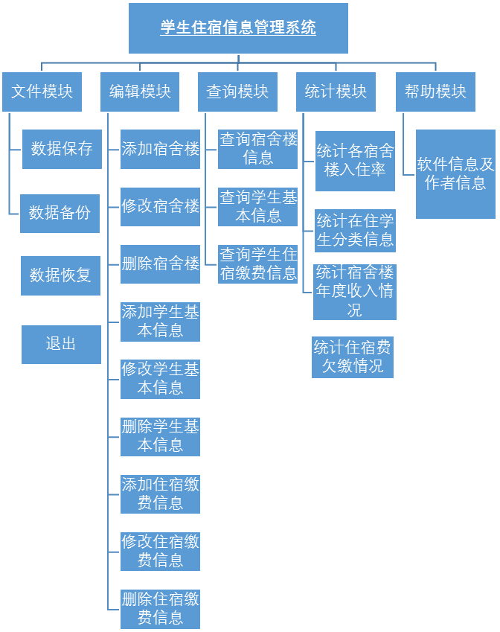
1、文件模块包括四个子模块：数据保存，数据备份，数据恢复，退出；
2、编辑模块包括九个子模块：添加宿舍楼，修改宿舍楼，删除宿舍楼，
添加学生基本信息，修改学生基本信息，删除学
生基本信息，
添加住宿缴费信息，修改住宿缴费信息，删除住宿缴费信息；
3、查询模块包括三个子模块：查询宿舍楼信息，查询学生基本信息，查询学生住宿缴费信息 ；
4、统计模块包括四个子模块：统计各宿舍楼入住率，统计在住学生分类信息，统计宿舍楼年度收入情况，统计住宿费欠缴情况；
5、帮助模块包括二个子模块：帮助主题，关于系统。

三、数据结构设计
  - 宿舍楼信息链结点结构(DORM_NODE)及用法
typedef struct dorm_node {
char dorm_id[5]; /**< 宿舍楼号*/
char name[10]; /**< 姓名*/
char tel[20]; /**< 联系电话*/
short room_amount; /**< 房间数目*/
short bed_amount; /**< 床位数目*/
float fee; /**< 每床位每年住宿费*/
struct stu_node *snext; /**< 指向学生基本信息支链的指针*/
struct dorm_node *next; /**< 指向下一结点的指针*/
} DORM_NODE;

数据项名称 | 数据类型及长度 | 数据项标识 | 举例
宿舍楼号 | char[5] | dorm_id | D13
姓名 | char[10] | name | 张三
联系电话 | char[20] | tell | 13894855768

  - 学生基本信息链结点结构(STU_NODE)及用法
typedef struct stu_node {
char stu_id[12]; /**< 学号*/
char name[10]; /**< 姓名*/
char sex[4]; /**< 性别*/
char birthday[12]; /**< 出生日期*/
char type[5]; /**< 学生类别*/
char term; /**< 学制*/
char enroll_date[10]; /**< 入学年月*/
char class_id[10]; /**< 班级*/
char dorm_id[5]; /**< 宿舍楼号*/
char room[5]; /**< 房间号*/
char tel[20]; /**< 联系电话*/
struct charge_node *cnext; /**< 指向缴费信息支链的指针*/
struct stu_node *next; /**< 指向下一结点的指针*/
} STU_NODE;

数据项名称 | 数据类型及长度 | 数据项标识 | 举例
学号 | char[1] | stu_id | U201514588
姓名 | char[10] | name | 张三
性别 | char[4] | sex | 男
出生日期 | char[12] | birthday | 19970923
学生类别 | char[5] | type | 本科
学制 | char | term | 4
入学年月 | char[10] | enroll_date | 20150901
班级 | char[10] | class_id | CS1504
宿舍楼号 | char[5] | dorm_id | D13
房间号 | char[5] | room | 525
联系电话 | char[20] | tel | 17771309475

  - 缴费信息链结点结构(CHARGE_NODE)及用法
typedef struct charge_node {
char stu_id[12]; /**< 学号*/
char name[10]; /**< 姓名*/
char date[12]; /**< 缴费日期*/
float sum; /**< 缴费金额*/
char payee[10]; /**< 收费人*/
char notes[5]; /**< 备注*/
struct charge_node *next; /**< 指向下一结点的指针*/
} CHARGE_NODE;

数据项名称 | 数据类型及长度 | 数据项标识 | 举例
学号 | char[12] | stu_id | U201514588
姓名 | char[10] | name | 张三
缴费日期 | char[12] | date | 20150901
缴费金额 | float | sum | 1000
收费人 | char[10] | payee | 陈老师
备注 | char[5] | notes | 贷款
  - 宿舍楼入住率统计信息链结点结构(USE_RATE_NODE)及用法

typedef struct use_rate_node {
char dorm_id[5]; /**< 宿舍楼号*/
unsigned short total_num; /**< 可住学生数*/
unsigned short used_num; /**< 在住学生数*/
unsigned short free_num; /**< 空床位数*/
float use_rate; /**< 入住率*/
struct use_rate_node *next; /**< 指向下一结点的指针*/
} USE_RATE_NODE;

数据项名称 | 数据类型及长度 | 数据项标识 | 举例
宿舍楼号 | char[5] | stu_id | D13
可住学生数 | unsigned short | total num | 400
在住学生数 | unsigned short | used num | 100
空床位数 | unsigned short | free num | 300
入住率% | float | use rate | 25%

5.在住学生分类统计信息链结点结构（STU_TYPE_NODE）及用法
typedef struct stu_type_node {
char grade[5]; /**< 年级*/
unsigned short school_boy1; /**< 男专科生数*/
unsigned short school_girl1; /**< 女专科生数*/
unsigned short school_boy2; /**< 男本科生数*/
unsigned short school_girl2; /**< 女本科生数*/
unsigned short school_boy3; /**< 男硕士生数*/
unsigned short school_girl3; /**< 女硕士生数*/
unsigned short school_boy4; /**< 男博士生数*/
unsigned short school_girl4; /**< 女博士生数*/
unsigned short school_boy5; /**< 其他男生数*/
unsigned short school_girl5; /**< 其他女生数*/
struct stu_type_node *next; /**< 指向下一结点的指针*/
} STU_TYPE_NODE;

数据项名称 | 数据类型及长度 | 数据项标识 | 举例
年级 | char[5] | grade | 2014
男专科生数 | unsigned short | school_boy1 | 212
女专科生数 | unsigned short | school_girl11 | 86
男本科生数 | unsigned short | school_boy2 | 540
女本科生数 | unsigned short | school_girl12 | 112
男硕士生数 | unsigned short | school_boy3 | 900
女硕士生数 | unsigned short | school_girl13 | 760
男博士生数 | unsigned short | school_boy4 | 500
女博士生数 | unsigned short | school_girl14 | 280
其他男生数 | unsigned short | school_boy5 | 860
其他女生数 | unsigned short | school_girl15 | 980

6.宿舍楼年度住宿费收入统计信息链结点结构(INCOME_NODE)及用法

typedef struct income_node {
char dorm_id[5]; /**< 宿舍楼号*/
float year1_income; /**< 年度1收入*/
float year2_income; /**< 年度2收入*/
float year3_income; /**< 年度3收入*/
float year4_income; /**< 年度4收入*/
struct income_node *next; /**< 指向下一结点的指针*/
} INCOME_NODE;

数据项名称 | 数据类型及长度 | 数据项标识 | 举例
宿舍楼号 | char[5] | stu_id | D13
年度1收入 | float | year1_income | 2000
年度2收入 | float | year2_income | 8000
年度3收入 | float | year3_income | 10320
年度4收入 | float | year4_income | 28000

7.在住学生欠费统计信息链结点结构(UNCHARGE_NODE)及用法

typedef struct uncharge_node {
char stu_id[12]; /**< 学号*/
char name[10]; /**< 姓名*/
char dorm_id[5]; /**< 宿舍楼号*/
char room_num[5]; /**< 房间号*/
float amount; /**< 欠缴金额*/
struct uncharge_node *next; /**< 指向下一结点的指针*/
} UNCHARGE_NODE;

数据项名称 | 数据类型及长度 | 数据项标识 | 举例
学号 | char[12] | stu_id | U201514588
姓名 | char[10] | name | 张三
宿舍楼号 | char[5] | dorm_id | D13
房间号 | char[5] | room_num | 525
欠缴金额 | float | amount | 320

8.三方向十字交叉链表结构见下图：
head
宿舍楼1
宿舍楼2
宿舍楼n
学生1
缴费2
缴费1
缴费n

学生2
缴费1
缴费n
缴费2

学生3

四、详细设计
1、主程序运行流程图见图4.1
开始

进入欢迎界面并登入系统

加载文件中存储的链表数据信息

文本菜单界面初始化

系统功能模块的选择及运行

退出系统前保存链表数据信息

清理内存中的缓存信息,关闭系统

结束

图4.1
如图4.1所示，打开系统后首先进入的是欢迎界面，然后按任意键进入系统。继而加载文件中储存的链表数据信息，文本菜单界面初始化，生成可视化窗口。
系统的功能主要包括数据维护，数据查询以及数据统计三大方面，最后保存链表数据信息，退出系统。

2、数据保存流程见图4.2
开始

打开宿舍楼，学生基本信息，学生缴费信息文件

P1==NULL？？

Y
N
在文件1写入一条宿舍楼信息

P2==NULL
P1=P1->next
Y

N
在文件2写入一条学生基本信息
P2=p2->next

P3==NULL
Y
关闭文件
退出系统
N
在文件3写入一条学生缴费信息
P3=p3->next

结束

图4.2

如图4.2所示，在数据保存过程中，首先访问的是宿舍楼主链信息，遍历主链指针，当指针不为空时在宿舍楼信息链中插入新的结点并正确输入宿舍楼信息；然后以插入的结点指针为学生基本信息链的头指针，遍历学生基本信息链表指针，当不为空时，以该指针为第三条链缴费信息链的头指针，最后遍历住宿缴费信息链表，插入新的结点作为该学生的住宿缴费信息。

3、数据加载流程见图4.3：
开始

打开宿舍楼，学生基本信息，住宿缴费信息文件,定义三个文件指针in1,in2,in3分别指向三个文件中的信息

feo(in1)==0

动态创建在一个宿舍楼结点p1,从文件1中读入一条宿舍楼信息记录

p1->snext=NULL; p1->next=hd; hd=p1;

feo(in2)==0
Y
N
动态创建在一个学生基本信息结点p2,从文件2中读入一条学生基本信息记录

在宿舍楼链中寻找该学生所在的的宿舍楼,在该宿舍楼下
建一条学生基本信息链

p2->cnext=NULL;p2->next=p1->snext;p1->snext=p2;

feo(in3)==0

Y
feo(in3)==0

N
动态创建在一个住宿缴费结点p3,从文件3中读入一条缴费信息记录

在学生基本信息链中寻找该学生的基本信息,在该学生下建一条缴费链

p2=p1->snext; p3->next=p2->cnext; p2->cnext=p3;

结束

图4.3

如图4.3所示，在数据加载过程中，首先加载的是宿舍楼信息，动态创立一个宿舍楼结点，以此为头指针遍历链表，读入宿舍楼信息；
然后动态创立学生基本信息结点，在宿舍楼链中找到该学生所在的宿舍楼结点，在该节点下建一条学生基本信息链，遍历链表，读入学生基本信息；
最后动态创立住宿缴费信息结点，在学生基本信息来链中找到该学生的基本信息，在该结点下建一条住宿缴费信息链，遍历链表，读入住宿缴费信息。

4、宿舍楼信息插入流程见图4.4
开始

动态创建一个住宿楼结点p1,并对该节点中数据项赋值

获取链表头指针gp_head ,phead=&gp_head

遍历链表比较原链表中是否已存在该宿舍

是

否
p1 -> next =*phead; *phead = p1;

保存链表信息

结束

图4.4

5、宿舍楼信息修改流程见图4.5
开始

输入所要修改的宿舍楼编号dorm_id

获取指向宿舍楼数据链头的指针P

P==NULL
Y

N
P=P ->next
P->dorm_id==dorm_id

N

未找到符合的宿舍楼
Y
输入修改后的信息

保存信息

结束

图4.5

6、宿舍楼信息删除流程见图4.6
开始

输入所要删除信息的宿舍楼编号dorm_id

获取指向宿舍楼数据链头的指针P

P==NULL

p=p->next

P->dorm_id==dorm_id

P是否为头指针
未找到符合的宿舍楼sushelou

将目标结点的前驱结点指向后继结点

将目标结点的后继结点指针置为链表头指针

释放结点指针p,并且循环释放该宿舍楼结点下的学生基本信息和住宿缴费信息

结束
保存信息

结束

图4.6
7、学生基本信息插入流程见图4.7
开始

动态创建一个学生基本信息结点p2,并对该节点中数据项赋值

获取链表头指针gp_head ,stu_node=gp_head

遍历链表比较原链表中是否已存在该学生基本信息

Y

N
遍历链表是否找到与该学生相对应的宿舍楼结点dorm_node

N

Y
p2 -> next = dorm_node -> snext ; dorm_node -> cnext = p2

free(p2);释放结点

保存链表信息

结束

图4.7

8、学生基本信息修改流程见图4.8
开始

输入所要修改的学生学号stu_id

获取指向学生基本信息数据链头的指针p1

寻找与stu_id匹配的学生基本信息结点
SeekStuNode(hd,stu_id)

动态创建学生基本信息结点STU_NODE,并对其数据项赋值

pstu_node_temp==NULL
Y

N
未找到符合的宿舍楼
pstu_node_next=pstu_node_temp->next;
*pstu_node_temp=*pstu_node;
pstu_node_temp->next=pstu_node_next;

free(stu_node)

保存信息

结束

图4.8

9、学生基本信息删除流程见图4.9
开始

输入所要删除信息的学生学号stu_id

获取指向学生基本信息数据链头的指针gp_head,pdorm_node=gp_head

pdorm_node==NULL
Y

pstu_node_current=pdorm_node->snext;
pstu_node_current=pstu_node_current->next;

pstu_node_prior是否为
头指针
未找到符合的宿舍楼

将目标结点的前驱结点指向后继结点

将目标结点的后继结点指针置为链表头指针

结束
释放结点指针pstu_node_prior,并且循环释放该学生基本信息结点下的住宿缴费信息

保存信息

结束
图4.9
10、住宿缴费信息插入流程见图4.10
开始

动态创建一个住宿缴费信息结点p3,并对该节点中数据项赋值

获取链表头指针gp_head ,pdorm_node=gp_head,
pcharge_node=pdorm_node->cnext
pref_node=pair_node->fnext

遍历学生基本信息链表比较原链表中是否已存在该学生学号

Y

N
遍历链表是否找到与该住宿缴费信息相对应的学生基本信息结点pair_node

N

Y
free(p3);释放缴费信息结点
pcharge_node ->next = pstu_node ->cnext;
pstu_node ->cnext = pcharge_node;

保存链表信息

结束

图4.10

11、缴费信息修改流程见图4.11
开始

输入所要修改的缴费信息的学生学号stu_id
以及缴费日期date

获取指向学生基本信息数据链头的指针gp_head

寻找与stu_id和date匹配的
缴费信息信息结点pcharge_node_temp
SeekAirNode(phead,air_num)

动态创建缴费信息结点charge_node,
并对其数据项赋值

pcharge_node_temp==NULL

未找到符合的缴费信息

pcharge_node_next=pcharge_node_temp->next;
*pcharge_node_temp=*pcharge_node;
pcharge_node_temp->next=pcharge_node_next;
pcharge_node_temp->next=pcharge_node_next;/

free(pcharge_node)

保存信息

结束

图4.11
结束
.12、住宿缴费信息删除流程见图4.12
开始

输入所要删除信息的学生学号stu_id

获取指向基本信息数据链头的指针gp_head，pstu_node=gp_head
pfli_node==NULL

找到相应学生基本信息结点stu_node
pcharge_node_current=pstu_node->cnext;
pcharge_node_prior=pcharge_node_current; pcharge_node_current=pcharge_node_current->next;

pcharge_node_prior是否为
头指针
未找到符合的学生

将目标结点的前驱结点指向后继结点
将目标结点的后继结点指针置为链表头指针

结束
释放结点指针pcharge_node

保存信息

图4.12
结束

五、系统实现
1、头文件源程序清单
“dorm.h” /*《学生住宿信息管理系统》2016年9月*/
#include <stdio.h>
#include <stdlib.h>
#include <windows.h>
#include <wincon.h>
#include <conio.h>
#include <string.h>
#include <io.h>
#include <fcntl.h>
#include <sys\stat.h>
#include <ctype.h>
#include <time.h>

#ifndef TYPE_H_INCLUDED
#define TYPE_H_INCLUDED

#define SCR_ROW 25 /*屏幕行数*/
#define SCR_COL 80 /*屏幕列数*/

/**
*缴费信息链结点结构
*/
typedef struct charge_node {
char stu_id[12]; /**< 学号*/
char name[10]; /**< 姓名*/
char date[12]; /**< 缴费日期*/
float sum; /**< 缴费金额*/
char payee[10]; /**< 收费人*/
char notes[5]; /**< 备注*/
struct charge_node *next; /**< 指向下一结点的指针*/
} CHARGE_NODE;

*学生基本信息链结点结构
*/
typedef struct stu_node {
char stu_id[12]; /**< 学号*/
char name[10]; /**< 姓名*/
char sex[4]; /**< 性别*/
char birthday[12]; /**< 出生日期*/
char type[5]; /**< 学生类别*/
char term; /**< 学制*/
char enroll_date[10]; /**< 入学年月*/
char class_id[10]; /**< 班级*/
char dorm_id[5]; /**< 宿舍楼号*/
char room[5]; /**< 房间号*/
char tel[20]; /**< 联系电话*/
struct charge_node *cnext; /**< 指向缴费信息支链的指针*/
struct stu_node *next; /**< 指向下一结点的指针*/
} STU_NODE;

/**
*宿舍楼信息链结点结构
*/
typedef struct dorm_node {
char dorm_id[5]; /**< 宿舍楼号*/
char name[10]; /**< 姓名*/
char tel[20]; /**< 联系电话*/
short room_amount; /**< 房间数目*/
short bed_amount; /**< 床位数目*/
float fee; /**< 每床位每年住宿费*/
struct stu_node *snext; /**< 指向学生基本信息支链的指针*/
struct dorm_node *next; /**< 指向下一结点的指针*/
} DORM_NODE;

/**
*宿舍楼入住率统计信息链结点结构
*/
typedef struct use_rate_node {
char dorm_id[5]; /**< 宿舍楼号*/
unsigned short total_num; /**< 可住学生数*/
unsigned short used_num; /**< 在住学生数*/
unsigned short free_num; /**< 空床位数*/
float use_rate; /**< 入住率*/
struct use_rate_node *next; /**< 指向下一结点的指针*/
} USE_RATE_NODE;

/**
*在住学生分类统计信息链结点结构
*/
typedef struct stu_type_node {
char grade[5]; /**< 年级*/
unsigned short school_boy1; /**< 男专科生数*/
unsigned short school_girl1; /**< 女专科生数*/
unsigned short school_boy2; /**< 男本科生数*/
unsigned short school_girl2; /**< 女本科生数*/
unsigned short school_boy3; /**< 男硕士生数*/
unsigned short school_girl3; /**< 女硕士生数*/
unsigned short school_boy4; /**< 男博士生数*/
unsigned short school_girl4; /**< 女博士生数*/
unsigned short school_boy5; /**< 其他男生数*/
unsigned short school_girl5; /**< 其他女生数*/
struct stu_type_node *next; /**< 指向下一结点的指针*/
} STU_TYPE_NODE;

/**
*宿舍楼年度住宿费收入统计信息链结点结构
*/
typedef struct income_node {
char dorm_id[5]; /**< 宿舍楼号*/
float year1_income; /**< 年度1收入*/
float year2_income; /**< 年度2收入*/
float year3_income; /**< 年度3收入*/
float year4_income; /**< 年度4收入*/
struct income_node *next; /**< 指向下一结点的指针*/
} INCOME_NODE;

/**
*在住学生欠费统计信息链结点结构
*/
typedef struct uncharge_node {
char stu_id[12]; /**< 学号*/
char name[10]; /**< 姓名*/
char dorm_id[5]; /**< 宿舍楼号*/
char room_num[5]; /**< 房间号*/
float amount; /**< 欠缴金额*/
struct uncharge_node *next; /**< 指向下一结点的指针*/
} UNCHARGE_NODE;

/**
*屏幕窗口信息链结点结点结构
*/
typedef struct layer_node {
char LayerNo; /**< 弹出窗口层数*/
SMALL_RECT rcArea; /**< 弹出窗口区域坐标*/
CHAR_INFO *pContent; /**< 弹出窗口区域字符单元原信息存储缓冲区*/
char *pScrAtt; /**< 弹出窗口区域字符单元原属性值存储缓冲区*/
struct layer_node *next; /**< 指向下一结点的指针*/
} LAYER_NODE;

/**
*标签束结构
*/
typedef struct labe1_bundle {
char **ppLabel; /**< 标签字符串数组首地址*/
COORD *pLoc; /**< 标签定位数组首地址*/
int num; /**< 标签个数*/
} LABEL_BUNDLE;

/**
*热区结构
*/
typedef struct hot_area {
SMALL_RECT *pArea; /**< 热区定位数组首地址*/
char *pSort; /**< 热区类别(按键、文本框、选项框)数组首地址*/
char *pTag; /**< 热区序号数组首地址*/
int num; /**< 热区个数*/
} HOT_AREA;

LAYER_NODE *gp_top_layer = NULL; /*弹出窗口信息链链头*/
DORM_NODE *gp_head = NULL; /*主链头指针*/

char *gp_sys_name = "学生住宿信息管理系统"; /*系统名称*/
char *ga_main_menu[] = {"文件(F)", /*系统主菜单名*/
"数据维护(M)",
"数据查询(Q)",
"数据统计(S)",
"帮助(H)"
};

char *ga_sub_menu[] = {"[S] 数据保存", /*系统子菜单名*/
"[B] 数据备份",
"[R] 数据恢复",

"[X] 退出 Alt+X",
"[A] 添加宿舍楼信息",
"[M] 修改宿舍楼信息",
"[D] 删除宿舍楼信息",
"",
"[L] 添加学生基本信息",
"[V] 修改学生基本信息",
"[H] 删除学生基本信息",
"",
"[C] 添加住宿缴费信息",
"[T] 修改住宿缴费信息",
"[X] 删除住宿缴费信息",
"[D] 宿舍楼信息",
"[P] 学生基本信息",
"[C] 学生住宿缴费信息",
"[U] 班级住宿缴费信息",
"[I] 宿舍楼入住率",
"[T] 在住学生分类",
"[C] 宿舍楼年度收入情况",
"[U] 住宿费欠缴情况",
"[T] 帮助主题",
"",
"[A] 关于..."
};

int ga_sub_menu_count[] = {4, 11, 4, 4, 3}; /*各主菜单项下子菜单的个数*/
int gi_sel_menu = 1; /*被选中的主菜单项号,初始为1*/
int gi_sel_sub_menu = 0; /*被选中的子菜单项号,初始为0,表示未选中*/
char *FileName[3]={"Dorm.dat","Stu.dat","Charge.dat"}; /*三类基础数据信息保存文件*/
char *BeiFen_FileName[3]={"Bdorm.dat","Bstu.dat","Bcharge.dat"}; /*三类基础数据信息备份文件*/
char * IP_FileName="Ip.txt";/*帐号密码信息保存文件*/

CHAR_INFO *gp_buff_menubar_info = NULL; /*存放菜单条屏幕区字符信息的缓冲区*/
CHAR_INFO *gp_buff_stateBar_info = NULL; /*存放状态条屏幕区字符信息的缓冲区*/

char *gp_scr_att = NULL; /*存放屏幕上字符单元属性值的缓冲区*/

HANDLE gh_std_out; /*标准输出设备句柄*/
HANDLE gh_std_in; /*标准输入设备句柄*/

void CreatList(DORM_NODE **pphead,char *fn[3]); /*数据链表加载*/
void InitInterface(void); /*系统界面初始化*/
void ClearScreen(void); /*清屏*/
inline void Gotoxy(COORD pos); /*定位光标*/
inline void ScreenFresh(void); /*刷屏*/
void ShowMenu(void); /*显示菜单栏*/
void PopMenu(int num); /*显示下拉菜单*/
void PopPrompt(int num); /*显示弹出窗口*/
void PopUp(SMALL_RECT *, WORD, LABEL_BUNDLE *, HOT_AREA *); /*弹出窗口屏幕信息维护*/
void PopOff(void); /*关闭顶层弹出窗口*/
void DrawBox(SMALL_RECT *parea); /*绘制边框*/
void LocSubMenu(int num, SMALL_RECT *parea); /*主菜单下拉菜单定位*/
void ShowState(void); /*显示状态栏*/
void TagMainMenu(int num); /*标记被选中的主菜单项*/
void TagSubMenu(int num); /*标记被选中的子菜单项*/
int DealConInput(HOT_AREA *phot_area, int *pihot_num); /*控制台输入处理*/
void SetHotPoint(HOT_AREA *phot_area, int hot_num); /*设置热区*/
void RunSys(DORM_NODE **pphd); /*系统功能模块的选择和运行*/
BOOL ExeFunction(int main_menu_num, int sub_menu_num); /*功能模块的调用*/
void CloseSys(DORM_NODE *phd); /*退出系统*/
void Start(void); /* 进入欢迎界面*/
void Login(IP *head); /* 登入函数*/
void PrintBox(void); /* 输出框架*/
void Welcome(void); /* 登入注册界面*/
void Register(IP **head); /* 注册新帐号*/
void SaveIp(IP *head); /* 保存帐号密码数据.*/
void LoadIp(IP **head); /* 载入帐号密码数据.*/

BOOL LoadData(void); /*数据加载*/
BOOL SaveData(void); /*保存数据*/
BOOL BackupData(void); /*备份数据*/
BOOL RestoreData(void); /*恢复数据*/
BOOL ExitSys(void); /*退出系统*/
BOOL HelpTopic(void); /*帮助主体*/
BOOL AboutDorm(void); /*关于系统*/

BOOL InsertDormInfo(void); /*添加宿舍楼信息*/
void InsertDormNode(DORM_NODE **hd); /*插入宿舍楼信息结点*/
BOOL DelDormInfo(void); /*删除宿舍楼信息*/
int DelDormNode(DORM_NODE **hd, char *dorm_id); /*删除宿舍楼信息结点*/
BOOL ModifDormInfo(void); /*修改宿舍楼信息*/
int ModifDormNode(DORM_NODE *hd, char *dorm_id, DORM_NODE *pdorm_node); /*修改宿舍楼信息*/

BOOL InsertStuInfo(void); /*添加学生基本信息*/
int InsertStuNode(DORM_NODE *hd); /*插入学生基本信息结点*/
BOOL DelStuInfo(void); /*删除学生基本信息*/
int DelStuNode(DORM_NODE *hd, char *stu_id); /*删除学生基本信息结点*/
BOOL ModifStuInfo(void); /*修改学生基本信息*/
int ModifStuNode(DORM_NODE *hd, char *stu_id, STU_NODE *pstu_node); /*修改学生基本信息*/

BOOL InsertChargeInfo(void); /*添加缴费信息*/
int InsertChargeNode(DORM_NODE *hd,CHARGE_NODE *pcharge_node);/*插入缴费信息结点*/
BOOL DelChargeInfo(void); /*删除缴费信息*/
int DelChargeNode(DORM_NODE *hd, char *stu_id, char *date); /*删除缴费信息结点*/
BOOL ModifChargeInfo(void);/*修改缴费信息*/
int ModifChargeNode(DORM_NODE *hd, char *stu_id, char *date, CHARGE_NODE *pcharge_node);/*修改缴费信息*/

BOOL QueryDormInfo(void); /*查询宿舍楼信息*/
DORM_NODE *SeekDormNode(DORM_NODE *hd, char *dorm_id);/*查找宿舍楼信息结点*/
BOOL QueryStuInfo(void); /*查询学生基本信息*/
STU_NODE *SeekStuNode(DORM_NODE *hd, char *stu_id); /*查找学生基本信息结点*/
BOOL QueryChargeInfo(void); /*查询学生缴费信息*/
CHARGE_NODE *SeekChargeNode(DORM_NODE *hd, char *stu_id, char *date); /*查找学生缴费信息结点*/
BOOL QueryClassChargeInfo(void); /*查询班级缴费信息*/
CLASS_CHARGE_NODE *SeekClassChargeNode(DORM_NODE *hd,char *class_id,char *date); /*统计班级缴费信息*/
void SortClasschargeInfo(CLASS_CHARGE_NODE *class_charge_hd); /*班级缴费信息排序*/

BOOL StatUsedRate(void); /*统计宿舍楼入住率*/
USE_RATE_NODE *StatUseRateInfo(DORM_NODE *hd); /*统计宿舍楼入住率*/
void SortUseRateInfo(USE_RATE_NODE *use_rate_hd);/*宿舍楼入住率排序*/
BOOL StatStuType(void); /*学生分类统计*/
STU_TYPE_NODE *StatStuTypeInfo(DORM_NODE *hd); /*学生分类统计*/
BOOL StatDormCharge(void); /*宿舍楼年度收入统计*/
INCOME_NODE *StatDormIncomeInfo(DORM_NODE *hd); /*宿舍楼年度收入统计*/
BOOL StatClassCharge(void); /*班级缴费情况统计*/
BOOL StatUncharge(void); /*欠缴费情况统计*/
UNCHARGE_NODE *StatUnchargeInfo(DORM_NODE *hd);/*欠缴费情况统计*/
void SortUnchargeInfo(UNCHARGE_NODE *uncharge_hd);/*欠缴费情况统计排序*/

STU_NODE *SeekStuNodeM (DORM_NODE *phd, int cond_num, ...);/*模糊查询学生信息结点*/
BOOL JudgeStuNodeItem(STU_NODE *pstu_node, char *pcond);/*判断学生信息数据项是否满足查询条件*/
BOOL MatchString(char *string_item, char *pcond);/*字符串与查询条件是否满足指定的运算关系*/
BOOL MatchChar(char char_item, char *pcond);/*字符与查询条件是否满足指定的运算关系*/

void SaveSysData(DORM_NODE *phd,char *fn[3]); /*保存系统数据*/

#endif /**< TYPE_H_INCLUDED*/

/**< Main函数.*/
#include "dorm.h"

unsigned long ul;

int main()
{
COORD size = {SCR_COL, SCR_ROW}; /*窗口缓冲区大小*/

Start(); /*进入欢迎界面*/
gh_std_out = GetStdHandle(STD_OUTPUT_HANDLE); /* 获取标准输出设备句柄*/
gh_std_in = GetStdHandle(STD_INPUT_HANDLE); /* 获取标准输入设备句柄*/

SetConsoleTitle(gp_sys_name); /*设置窗口标题*/
SetConsoleScreenBufferSize(gh_std_out, size); /*设置窗口缓冲区大小80*25*/

LoadData(); /*数据加载*/
InitInterface(); /*界面初始化*/
RunSys(&gp_head); /*系统功能模块的选择及运行*/
CloseSys(gp_head); /*退出系统*/

return 0;
}

/**< 开始进入系统欢迎界面.*/
void Start(void)
{
COORD pos= {18,8};
int goal;
CONSOLE_CURSOR_INFO lpCur;
Gotoxy(pos);
printf("* * ");
Delay();
printf(" * * ");
Delay();
printf(" * * ");
Delay();
printf(" * * ");
Delay();
printf(" * * ");
Delay();
printf(" * * ");
Delay();
printf(" * *\n\n");
Delay();
printf("%15s│%10s"," "," ");
printf(" ★ ");
Delay();
printf(" 欢 ");
Delay();
printf(" 迎 ");
Delay();
printf(" 进 ");
Delay();
printf(" 入 ");
Delay();
printf(" ★\n\n");
Delay();
printf("%15s│"," ");
printf(" 学 ");
Delay();
printf(" 生 ");
Delay();
printf(" 住 ");
Delay();
printf(" 宿 ");
Delay();
printf(" 管 ");
Delay();
printf(" 理 ");
Delay();
printf(" 系 ");
Delay();
printf(" 统\n\n");
Delay();
printf("%15s│"," ");
printf(" 版");
Delay();
printf("权");
Delay();
printf("所");
Delay();
printf("有");
Delay();
printf(" (C)");
Delay();
printf(" 2016/09 ");
Delay();
printf("—");
Delay();
printf(" ");
Delay();
printf("U201514588 王旭东 \n\n");
printf("%15s│"," ");
printf(" * * ");
Delay();
printf(" * * ");
Delay();
printf(" * * ");
Delay();
printf(" * * ");
Delay();
printf(" * * ");
Delay();
printf(" * * ");
Delay();
printf(" * *\n");
Sleep(1000);
printf("\n%15s│%13s按任意键进入系统..."," "," ");
getch();
ScreenFresh();
return;
}

/**< 时间暂延0.05s.*/
inline void Delay(void)
{
int goal;
goal = 50 + clock();
while ( goal > clock() );
}

/**
* 函数名称: LoadData
* 函数功能: 将三类基础数据从数据文件载入到十字链表中.
* 输入参数: 无
* 输出参数: 无
* 返 回 值: BOOL类型, 功能函数中除了函数ExitSys的返回值可以为FALSE外,
* 其他函数的返回值必须为TRUE.
*
* 调用说明:
*/
BOOL LoadData()
{
BOOL bRet=TRUE;

CreatList(&gp_head,FileName);
printf("加载成功！\n");
return bRet;
}
/**
* 函数名称: LoadCode
* 函数功能: 将代码表从数据文件载入到内存缓冲区, 并进行排序和去除空格.
* 输入参数: FileName 存放代码表的数据文件名.
* 输出参数: pBuffer 指向内存缓冲区的指针变量的地址.
* 返 回 值: 存放代码表的内存缓冲区大小(以字节为单位).
*
* 调用说明:
*/
int LoadCode(char *FileName, char **pBuffer)
{
char *pTemp, *pStr1, *pStr2;
int handle;
int BufferLen, len, loc1, loc2, i;
long filelen;

if ((handle = open(FileName, O_RDONLY | O_TEXT)) == -1) /*如果以只读方式打开失败 */
{
handle = open(FileName, O_CREAT | O_TEXT, S_IREAD); /*以创建方式打开*/
}
filelen = filelength(handle); /*数据文件的长度*/
pTemp = (char *)calloc(filelen + 1, sizeof(char)); /*申请同样大小的动态存储区*/
BufferLen = read(handle, pTemp, filelen); /*将数据文件的内容全部读入到内存*/
close(handle);

*(pTemp + BufferLen) = '\0'; /*在动态存储区尾存一个空字符，作为字符串结束标志*/
BufferLen++;

for (i=0; i<BufferLen; i++) /*将动态存储区中的所有换行符替换成空字符*/
{
if (*(pTemp + i) == '\n')
{
*(pTemp + i) = '\0';
}
}

/*再申请一块同样大小的动态存储区，用于存放排序后的代码串*/
*pBuffer = (char *)calloc(BufferLen, sizeof(char));
loc2 = 0;
pStr1 = pTemp;
len = strlen(pStr1);

while (BufferLen > len + 1) /*选择法排序*/
{
loc1 = len + 1;
while (BufferLen > loc1) /*每趟找到序列中最小代码串，首地址存入pStr1*/
{
pStr2 = pTemp + loc1;
if (strcmp(pStr1, pStr2) > 0)
{
pStr1 = pStr2;
}
loc1 += strlen(pStr2) + 1;
}
len = strlen(pStr1); /*这一趟所找到的最小代码串长度*/

/*如果不是空串，则进行复制，loc2是下一个最小代码串存放地址的偏移量*/
if (len > 0)
{
strcpy(*pBuffer + loc2, pStr1);
loc2 += len + 1; /*已复制的代码串所占存储空间大小*/
}

/*将最小代码串从序列中删除掉*/
for(i=0; i<BufferLen-(pStr1-pTemp)-(len+1); i++)
{
*(pStr1 + i) = *(pStr1 + i + len + 1);
}

BufferLen -= len + 1; /*下一趟排序所处理序列的长度*/
pStr1 = pTemp; /*假定序列的第一个代码串为最小代码串*/
len = strlen(pStr1);
} /*序列中只剩下一个代码串时，排序结束*/

/*复制最后这个代码串*/
len = strlen(pStr1);
strcpy(*pBuffer + loc2, pStr1);

/*修改动态存储区大小，使其正好放下排序后代码串*/
loc2 += len + 1;
*pBuffer = (char *)realloc(*pBuffer, loc2);
free(pTemp); /*释放最先申请的动态存储区*/

return loc2; /*返回存放代码串的内存缓冲区实际大小*/
}

/**
* 函数名称: CreatList
* 函数功能: 从数据文件读取基础数据, 并存放到所创建的十字链表中.
* 输入参数: 无
* 输出参数: phead 主链头指针的地址, 用来返回所创建的十字链.
* 返 回 值: int型数值, 表示链表创建的情况.
* 0 空链, 无数据
* 4 已加载宿舍楼信息数据，无学生基本信息和缴费信息数据
* 12 已加载宿舍楼信息和学生基本信息数据，无缴费信息数据
* 28 三类基础数据都已加载
*
* 调用说明:
*/
void CreatList(DORM_NODE **phead,char*fn[3])
{
DORM_NODE *hd = NULL, *pDormNode, tmp1;
STU_NODE *pStuNode, tmp2;
CHARGE_NODE *pChargeNode, tmp3;
FILE *pFile;
int find;
int re = 0;

if ((pFile = fopen(fn[0], "rb")) == NULL)
{
printf("宿舍楼信息数据文件打开失败!\n");
return re;
}

/*从数据文件中读宿舍楼信息数据，存入以后进先出方式建立的主链中*/
while (fread(&tmp1, sizeof(DORM_NODE), 1, pFile) == 1)
{
pDormNode = (DORM_NODE *)malloc(sizeof(DORM_NODE));
*pDormNode = tmp1;
pDormNode->snext = NULL;
pDormNode->next = hd;
hd = pDormNode;
}
fclose(pFile);
if (hd == NULL)
{
printf("宿舍楼信息数据文件加载失败!\n");
return re;
}
printf("宿舍楼信息数据文件加载成功!\n");
*phead = hd;
re += 4;

if ((pFile = fopen(fn[1], "rb")) == NULL)
{
printf("学生基本信息数据文件打开失败!\n");
return re;
}
printf("学生基本信息数据文件打开成功!\n");
re += 8;

/*从数据文件中读取学生基本信息数据，存入主链对应结点的学生基本信息支链中*/
while (fread(&tmp2, sizeof(STU_NODE), 1, pFile) == 1)
{
/*创建结点，存放从数据文件中读出的学生基本信息*/
pStuNode = (STU_NODE *)malloc(sizeof(STU_NODE));
*pStuNode = tmp2;
pStuNode->cnext = NULL;

/*在主链上查找该学生所住宿舍楼对应的主链结点*/
pDormNode = hd;
while (pDormNode != NULL
&& strcmp(pDormNode->dorm_id, pStuNode->dorm_id) != 0)
{
pDormNode = pDormNode->next;
}
if (pDormNode != NULL) /*如果找到，则将结点以后进先出方式插入学生信息支链*/
{
pStuNode->next = pDormNode->snext;
pDormNode->snext = pStuNode;
}
else /*如果未找到，则释放所创建结点的内存空间*/
{
free(pStuNode);
}
}
fclose(pFile);

if ((pFile = fopen(fn[2], "rb")) == NULL)
{
printf("住宿缴费信息数据文件打开失败!\n");
return re;
}
printf("住宿缴费信息数据文件打开成功!\n");
re += 16;

/*从数据文件中读取学生缴费信息数据，存入学生基本信息支链对应结点的缴费支链中*/
while (fread(&tmp3, sizeof(CHARGE_NODE), 1, pFile) == 1)
{
/*创建结点，存放从数据文件中读出的学生缴费信息*/
pChargeNode = (CHARGE_NODE *)malloc(sizeof(CHARGE_NODE));
*pChargeNode = tmp3;

/*查找学生信息支链上对应学生信息结点*/
pDormNode = hd;
find = 0;
while (pDormNode != NULL && find == 0)
{
pStuNode = pDormNode->snext;
while (pStuNode != NULL && find == 0)
{
if (strcmp(pStuNode->stu_id, pChargeNode->stu_id) == 0)
{
find = 1;
break;
}
pStuNode = pStuNode->next;
}
pDormNode = pDormNode->next;
}
if (find) /*如果找到，则将结点以后进先出方式插入学生缴费信息支链中*/
{
pChargeNode->next = pStuNode->cnext;
pStuNode->cnext = pChargeNode;
}
else /*如果未找到，则释放所创建结点的内存空间*/
{
free(pChargeNode);
}
}
fclose(pFile);

return re;
}

/**
* 函数名称: InitInterface
* 函数功能: 初始化界面.
* 输入参数: 无
* 输出参数: 无
* 返 回 值: 无
*
* 调用说明:
*/
void InitInterface()
{
WORD att = FOREGROUND_RED | FOREGROUND_GREEN | FOREGROUND_INTENSITY
| BACKGROUND_BLUE; /*黄色前景和蓝色背景*/

SetConsoleTextAttribute(gh_std_out, att); /*设置控制台屏幕缓冲区字符属性*/

ClearScreen(); /* 清屏*/

/*创建弹出窗口信息堆栈，将初始化后的屏幕窗口当作第一层弹出窗口*/
gp_scr_att = (char *)calloc(SCR_COL * SCR_ROW, sizeof(char)); /*屏幕字符属性*/
gp_top_layer = (LAYER_NODE *)malloc(sizeof(LAYER_NODE));
gp_top_layer->LayerNo = 0; /*弹出窗口的层号为0*/
gp_top_layer->rcArea.Left = 0; /*弹出窗口的区域为整个屏幕窗口*/
gp_top_layer->rcArea.Top = 0;
gp_top_layer->rcArea.Right = SCR_COL - 1;
gp_top_layer->rcArea.Bottom = SCR_ROW - 1;
gp_top_layer->pContent = NULL;
gp_top_layer->pScrAtt = gp_scr_att;
gp_top_layer->next = NULL;

ShowMenu(); /*显示菜单栏*/
ShowState(); /*显示状态栏*/

return;
}

/**
* 函数名称: ClearScreen
* 函数功能: 清除屏幕信息.
* 输入参数: 无
* 输出参数: 无
* 返 回 值: 无
*
* 调用说明:
*/
void ClearScreen(void)
{
CONSOLE_SCREEN_BUFFER_INFO bInfo;
COORD home = {0, 0};
unsigned long size;

GetConsoleScreenBufferInfo( gh_std_out, &bInfo );/*取屏幕缓冲区信息*/
size = bInfo.dwSize.X * bInfo.dwSize.Y; /*计算屏幕缓冲区字符单元数*/

/*将屏幕缓冲区所有单元的字符属性设置为当前屏幕缓冲区字符属性*/
FillConsoleOutputAttribute(gh_std_out, bInfo.wAttributes, size, home, &ul);

/*将屏幕缓冲区所有单元填充为空格字符*/
FillConsoleOutputCharacter(gh_std_out, ' ', size, home, &ul);

return;
}

/**
* 函数名称: ShowMenu
* 函数功能: 在屏幕上显示主菜单, 并设置热区, 在主菜单第一项上置选中标记.
* 输入参数: 无
* 输出参数: 无
* 返 回 值: 无
*
* 调用说明:
*/
void ShowMenu()
{
CONSOLE_SCREEN_BUFFER_INFO bInfo;
CONSOLE_CURSOR_INFO lpCur;
COORD size;
COORD pos = {0, 0};
int i, j;
int PosA = 2, PosB;
char ch;

GetConsoleScreenBufferInfo( gh_std_out, &bInfo );
size.X = bInfo.dwSize.X;
size.Y = 1;
SetConsoleCursorPosition(gh_std_out, pos);
for (i=0; i < 5; i++) /*在窗口第一行第一列处输出主菜单项*/
{
printf(" %s ", ga_main_menu[i]);
}

GetConsoleCursorInfo(gh_std_out, &lpCur);
lpCur.bVisible = FALSE;
SetConsoleCursorInfo(gh_std_out, &lpCur); /*隐藏光标*/

/*申请动态存储区作为存放菜单条屏幕区字符信息的缓冲区*/
gp_buff_menubar_info = (CHAR_INFO *)malloc(size.X * size.Y * sizeof(CHAR_INFO));
SMALL_RECT rcMenu = {0, 0, size.X-1, 0} ;

/*将窗口第一行的内容读入到存放菜单条屏幕区字符信息的缓冲区中*/
ReadConsoleOutput(gh_std_out, gp_buff_menubar_info, size, pos, &rcMenu);

/*将这一行中英文字母置为红色，其他字符单元置为白底黑字*/
for (i=0; i<size.X; i++)
{
(gp_buff_menubar_info+i)->Attributes = BACKGROUND_BLUE | BACKGROUND_GREEN
| BACKGROUND_RED;
ch = (char)((gp_buff_menubar_info+i)->Char.AsciiChar);
if ((ch >= 'A' && ch <= 'Z') || (ch >= 'a' && ch <= 'z'))
{
(gp_buff_menubar_info+i)->Attributes |= FOREGROUND_RED;
}
}

/*修改后的菜单条字符信息回写到窗口的第一行*/
WriteConsoleOutput(gh_std_out, gp_buff_menubar_info, size, pos, &rcMenu);
COORD endPos = {0, 1};
SetConsoleCursorPosition(gh_std_out, endPos); /*将光标位置设置在第2行第1列*/

/*将菜单项置为热区，热区编号为菜单项号，热区类型为0(按钮型)*/
i = 0;
do
{
PosB = PosA + strlen(ga_main_menu[i]); /*定位第i+1号菜单项的起止位置*/
for (j=PosA; j<PosB; j++)
{
gp_scr_att[j] |= (i+1) << 2; /*设置菜单项所在字符单元的属性值*/
}
PosA = PosB + 4;
i++;
}
while (i<5);

TagMainMenu(gi_sel_menu); /*在选中主菜单项上做标记，gi_sel_menu初值为1*/

return;
}

/**
* 函数名称: ShowState
* 函数功能: 显示状态条.
* 输入参数: 无
* 输出参数: 无
* 返 回 值: 无
*
* 调用说明: 状态条字符属性为白底黑字, 初始状态无状态信息.
*/
void ShowState()
{
CONSOLE_SCREEN_BUFFER_INFO bInfo;
COORD size;
COORD pos = {0, 0};
int i;

GetConsoleScreenBufferInfo( gh_std_out, &bInfo );
size.X = bInfo.dwSize.X;
size.Y = 1;
SMALL_RECT rcMenu = {0, bInfo.dwSize.Y-1, size.X-1, bInfo.dwSize.Y-1};

if (gp_buff_stateBar_info == NULL)
{
gp_buff_stateBar_info = (CHAR_INFO *)malloc(size.X * size.Y * sizeof(CHAR_INFO));
ReadConsoleOutput(gh_std_out, gp_buff_stateBar_info, size, pos, &rcMenu);
}

for (i=0; i<size.X; i++)
{
(gp_buff_stateBar_info+i)->Attributes = BACKGROUND_BLUE | BACKGROUND_GREEN
| BACKGROUND_RED;
/*
ch = (char)((gp_buff_stateBar_info+i)->Char.AsciiChar);
if ((ch >= 'A' && ch <= 'Z') || (ch >= 'a' && ch <= 'z'))
{
(gp_buff_stateBar_info+i)->Attributes |= FOREGROUND_RED;
}
*/
}

WriteConsoleOutput(gh_std_out, gp_buff_stateBar_info, size, pos, &rcMenu);

return;
}

/**
* 函数名称: TagMainMenu
* 函数功能: 在指定主菜单项上置选中标志.
* 输入参数: num 选中的主菜单项号
* 输出参数: 无
* 返 回 值: 无
*
* 调用说明:
*/
void TagMainMenu(int num)
{
CONSOLE_SCREEN_BUFFER_INFO bInfo;
COORD size;
COORD pos = {0, 0};
int PosA = 2, PosB;
char ch;
int i;

if (num == 0) /*num为0时，将会去除主菜单项选中标记*/
{
PosA = 0;
PosB = 0;
}
else /*否则，定位选中主菜单项的起止位置: PosA为起始位置, PosB为截止位置*/
{
for (i=1; i<num; i++)
{
PosA += strlen(ga_main_menu[i-1]) + 4;
}
PosB = PosA + strlen(ga_main_menu[num-1]);
}

GetConsoleScreenBufferInfo( gh_std_out, &bInfo );
size.X = bInfo.dwSize.X;
size.Y = 1;

/*去除选中菜单项前面的菜单项选中标记*/
for (i=0; i<PosA; i++)
{
(gp_buff_menubar_info+i)->Attributes = BACKGROUND_BLUE | BACKGROUND_GREEN
| BACKGROUND_RED;
ch = (gp_buff_menubar_info+i)->Char.AsciiChar;
if ((ch >= 'A' && ch <= 'Z') || (ch >= 'a' && ch <= 'z'))
{
(gp_buff_menubar_info+i)->Attributes |= FOREGROUND_RED;
}
}

/*在选中菜单项上做标记，黑底白字*/
for (i=PosA; i<PosB; i++)
{
(gp_buff_menubar_info+i)->Attributes = FOREGROUND_BLUE | FOREGROUND_GREEN
| FOREGROUND_RED;
}

/*去除选中菜单项后面的菜单项选中标记*/
for (i=PosB; i<bInfo.dwSize.X; i++)
{
(gp_buff_menubar_info+i)->Attributes = BACKGROUND_BLUE | BACKGROUND_GREEN
| BACKGROUND_RED;
ch = (char)((gp_buff_menubar_info+i)->Char.AsciiChar);
if ((ch >= 'A' && ch <= 'Z') || (ch >= 'a' && ch <= 'z'))
{
(gp_buff_menubar_info+i)->Attributes |= FOREGROUND_RED;
}
}

/*将做好标记的菜单条信息写到窗口第一行*/
SMALL_RECT rcMenu = {0, 0, size.X-1, 0};
WriteConsoleOutput(gh_std_out, gp_buff_menubar_info, size, pos, &rcMenu);

return;
}

/**
* 函数名称: CloseSys
* 函数功能: 关闭系统.
* 输入参数: hd 主链头指针
* 输出参数: 无
* 返 回 值: 无
*
* 调用说明:
*/
void CloseSys(DORM_NODE *hd)
{
DORM_NODE *pDormNode1 = hd, *pDormNode2;
STU_NODE *pStuNode1, *pStuNode2;
CHARGE_NODE *pChargeNode1, *pChargeNode2;

while (pDormNode1 != NULL) /*释放十字交叉链表的动态存储区*/
{
pDormNode2 = pDormNode1->next;
pStuNode1 = pDormNode1->snext;
while (pStuNode1 != NULL) /*释放学生基本信息支链的动态存储区*/
{
pStuNode2 = pStuNode1->next;
pChargeNode1 = pStuNode1->cnext;
while (pChargeNode1 != NULL) /*释放缴费信息支链的动态存储区*/
{
pChargeNode2 = pChargeNode1->next;
free(pChargeNode1);
pChargeNode1 = pChargeNode2;
}
free(pStuNode1);
pStuNode1 = pStuNode2;
}
free(pDormNode1); /*释放主链结点的动态存储区*/
pDormNode1 = pDormNode2;
}

ClearScreen(); /*清屏*/

/*释放存放菜单条、状态条、性别代码和学生类别代码等信息动态存储区*/
free(gp_buff_menubar_info);
free(gp_buff_stateBar_info);

/*关闭标准输入和输出设备句柄*/
CloseHandle(gh_std_out);
CloseHandle(gh_std_in);

/*将窗口标题栏置为运行结束*/
SetConsoleTitle("运行结束");

return;
}

/**
* 函数名称: RunSys
* 函数功能: 运行系统, 在系统主界面下运行用户所选择的功能模块.
* 输入参数: 无
* 输出参数: phead 主链头指针的地址
* 返 回 值: 无
*
* 调用说明:
*/
void RunSys(DORM_NODE **phead)
{
INPUT_RECORD inRec;
DWORD res;
COORD pos = {0, 0};
BOOL bRet = TRUE;
int i, loc, num;
int cNo, cAtt; /*cNo:字符单元层号, cAtt:字符单元属性*/
char vkc, asc; /*vkc:虚拟键代码, asc:字符的ASCII码值*/

while (bRet)
{
/*从控制台输入缓冲区中读一条记录*/
ReadConsoleInput(gh_std_in, &inRec, 1, &res);

if (inRec.EventType == MOUSE_EVENT) /*如果记录由鼠标事件产生*/
{
pos = inRec.Event.MouseEvent.dwMousePosition; /*获取鼠标坐标位置*/
cNo = gp_scr_att[pos.Y * SCR_COL + pos.X] & 3; /*取该位置的层号*/
cAtt = gp_scr_att[pos.Y * SCR_COL + pos.X] >> 2;/*取该字符单元属性*/
if (cNo == 0) /*层号为0，表明该位置未被弹出子菜单覆盖*/
{
/* cAtt > 0 表明该位置处于热区(主菜单项字符单元)
* cAtt != gi_sel_menu 表明该位置的主菜单项未被选中
* gp_top_layer->LayerNo > 0 表明当前有子菜单弹出
*/
if (cAtt > 0 && cAtt != gi_sel_menu && gp_top_layer->LayerNo > 0)
{
PopOff(); /*关闭弹出的子菜单*/
gi_sel_sub_menu = 0; /*将选中子菜单项的项号置为0*/
PopMenu(cAtt); /*弹出鼠标所在主菜单项对应的子菜单*/
}
}
else if (cAtt > 0) /*鼠标所在位置为弹出子菜单的菜单项字符单元*/
{
TagSubMenu(cAtt); /*在该子菜单项上做选中标记*/
}

if (inRec.Event.MouseEvent.dwButtonState
== FROM_LEFT_1ST_BUTTON_PRESSED) /*如果按下鼠标左边第一键*/
{
if (cNo == 0) /*层号为0，表明该位置未被弹出子菜单覆盖*/
{
if (cAtt > 0) /*如果该位置处于热区(主菜单项字符单元)*/
{
PopMenu(cAtt); /*弹出鼠标所在主菜单项对应的子菜单*/
}
/*如果该位置不属于主菜单项字符单元，且有子菜单弹出*/
else if (gp_top_layer->LayerNo > 0)
{
PopOff(); /*关闭弹出的子菜单*/
gi_sel_sub_menu = 0; /*将选中子菜单项的项号置为0*/
}
}
else /*层号不为0，表明该位置被弹出子菜单覆盖*/
{
if (cAtt > 0) /*如果该位置处于热区(子菜单项字符单元)*/
{
PopOff(); /*关闭弹出的子菜单*/
gi_sel_sub_menu = 0; /*将选中子菜单项的项号置为0*/

/*执行对应功能函数:gi_sel_menu主菜单项号,cAtt子菜单项号*/
bRet = ExeFunction(gi_sel_menu, cAtt);
}
}
}
else if (inRec.Event.MouseEvent.dwButtonState
== RIGHTMOST_BUTTON_PRESSED) /*如果按下鼠标右键*/
{
if (cNo == 0) /*层号为0，表明该位置未被弹出子菜单覆盖*/
{
PopOff(); /*关闭弹出的子菜单*/
gi_sel_sub_menu = 0; /*将选中子菜单项的项号置为0*/
}
}
}
else if (inRec.EventType == KEY_EVENT /*如果记录由按键产生*/
&& inRec.Event.KeyEvent.bKeyDown) /*且键被按下*/
{
vkc = inRec.Event.KeyEvent.wVirtualKeyCode; /*获取按键的虚拟键码*/
asc = inRec.Event.KeyEvent.uChar.AsciiChar; /*获取按键的ASC码*/

/*系统快捷键的处理*/
if (vkc == 112) /*如果按下F1键*/
{
if (gp_top_layer->LayerNo != 0) /*如果当前有子菜单弹出*/
{
PopOff(); /*关闭弹出的子菜单*/
gi_sel_sub_menu = 0; /*将选中子菜单项的项号置为0*/
}
bRet = ExeFunction(5, 1); /*运行帮助主题功能函数*/
}
else if (inRec.Event.KeyEvent.dwControlKeyState
& (LEFT_ALT_PRESSED | RIGHT_ALT_PRESSED))
{
/*如果按下左或右Alt键*/
switch (vkc) /*判断组合键Alt+字母*/
{
case 88: /*Alt+X 退出*/
if (gp_top_layer->LayerNo != 0)
{
PopOff();
gi_sel_sub_menu = 0;
}
bRet = ExeFunction(1,4);
break;
case 70: /*Alt+F*/
PopMenu(1);
break;
case 77: /*Alt+M*/
PopMenu(2);
break;
case 81: /*Alt+Q*/
PopMenu(3);
break;
case 83: /*Alt+S*/
PopMenu(4);
break;
case 72: /*Alt+H*/
PopMenu(5);
break;
}
}
else if (asc == 0) /*其他控制键的处理*/
{
if (gp_top_layer->LayerNo == 0) /*如果未弹出子菜单*/
{
switch (vkc) /*处理方向键(左、右、下)，不响应其他控制键*/
{
case 37:
gi_sel_menu--;
if (gi_sel_menu == 0)
{
gi_sel_menu = 5;
}
TagMainMenu(gi_sel_menu);
break;
case 39:
gi_sel_menu++;
if (gi_sel_menu == 6)
{
gi_sel_menu = 1;
}
TagMainMenu(gi_sel_menu);
break;
case 40:
PopMenu(gi_sel_menu);
TagSubMenu(1);
break;
}
}
else /*已弹出子菜单时*/
{
for (loc=0,i=1; i<gi_sel_menu; i++)
{
loc += ga_sub_menu_count[i-1];
} /*计算该子菜单中的第一项在子菜单字符串数组中的位置(下标)*/
switch (vkc) /*方向键(左、右、上、下)的处理*/
{
case 37:
gi_sel_menu--;
if (gi_sel_menu < 1)
{
gi_sel_menu = 5;
}
TagMainMenu(gi_sel_menu);
PopOff();
PopMenu(gi_sel_menu);
TagSubMenu(1);
break;
case 38:
num = gi_sel_sub_menu - 1;
if (num < 1)
{
num = ga_sub_menu_count[gi_sel_menu-1];
}
if (strlen(ga_sub_menu[loc+num-1]) == 0)
{
num--;
}
TagSubMenu(num);
break;
case 39:
gi_sel_menu++;
if (gi_sel_menu > 5)
{
gi_sel_menu = 1;
}
TagMainMenu(gi_sel_menu);
PopOff();
PopMenu(gi_sel_menu);
TagSubMenu(1);
break;
case 40:
num = gi_sel_sub_menu + 1;
if (num > ga_sub_menu_count[gi_sel_menu-1])
{
num = 1;
}
if (strlen(ga_sub_menu[loc+num-1]) == 0)
{
num++;
}
TagSubMenu(num);
break;
}
}
}
else if ((asc-vkc == 0) || (asc-vkc == 32)) /*按下普通键*/
{
if (gp_top_layer->LayerNo == 0) /*如果未弹出子菜单*/
{
switch (vkc)
{
case 70: /*f或F*/
PopMenu(1);
break;
case 77: /*m或M*/
PopMenu(2);
break;
case 81: /*q或Q*/
PopMenu(3);
break;
case 83: /*s或S*/
PopMenu(4);
break;
case 72: /*h或H*/
PopMenu(5);
break;
case 13: /*回车*/
PopMenu(gi_sel_menu);
TagSubMenu(1);
break;
}
}
else /*已弹出子菜单时的键盘输入处理*/
{
if (vkc == 27) /*如果按下ESC键*/
{
PopOff();
gi_sel_sub_menu = 0;
}
else if(vkc == 13) /*如果按下回车键*/
{
num = gi_sel_sub_menu;
PopOff();
gi_sel_sub_menu = 0;
bRet = ExeFunction(gi_sel_menu, num);
}
else /*其他普通键的处理*/
{
/*计算该子菜单中的第一项在子菜单字符串数组中的位置(下标)*/
for (loc=0,i=1; i<gi_sel_menu; i++)
{
loc += ga_sub_menu_count[i-1];
}

/*依次与当前子菜单中每一项的代表字符进行比较*/
for (i=loc; i<loc+ga_sub_menu_count[gi_sel_menu-1]; i++)
{
if (strlen(ga_sub_menu[i])>0 && vkc==ga_sub_menu[i][1])
{
/*如果匹配成功*/
PopOff();
gi_sel_sub_menu = 0;
bRet = ExeFunction(gi_sel_menu, i-loc+1);
}
}
}
}
}
}
}
}

void PopPrompt(int num)
{

}

/**
* 函数名称: PopMenu
* 函数功能: 弹出指定主菜单项对应的子菜单.
* 输入参数: num 指定的主菜单项号
* 输出参数: 无
* 返 回 值: 无
*
* 调用说明:
*/
void PopMenu(int num)
{
LABEL_BUNDLE labels;
HOT_AREA areas;
SMALL_RECT rcPop;
COORD pos;
WORD att;
char *pCh;
int i, j, loc = 0;

if (num != gi_sel_menu) /*如果指定主菜单不是已选中菜单*/
{
if (gp_top_layer->LayerNo != 0) /*如果此前已有子菜单弹出*/
{
PopOff();
gi_sel_sub_menu = 0;
}
}
else if (gp_top_layer->LayerNo != 0) /*若已弹出该子菜单，则返回*/
{
return;
}

gi_sel_menu = num; /*将选中主菜单项置为指定的主菜单项*/
TagMainMenu(gi_sel_menu); /*在选中的主菜单项上做标记*/
LocSubMenu(gi_sel_menu, &rcPop); /*计算弹出子菜单的区域位置, 存放在rcPop中*/

/*计算该子菜单中的第一项在子菜单字符串数组中的位置(下标)*/
for (i=1; i<gi_sel_menu; i++)
{
loc += ga_sub_menu_count[i-1];
}
/*将该组子菜单项项名存入标签束结构变量*/
labels.ppLabel = ga_sub_menu + loc; /*标签束第一个标签字符串的地址*/
labels.num = ga_sub_menu_count[gi_sel_menu-1]; /*标签束中标签字符串的个数*/
COORD aLoc[labels.num];/*定义一个坐标数组，存放每个标签字符串输出位置的坐标*/
for (i=0; i<labels.num; i++) /*确定标签字符串的输出位置，存放在坐标数组中*/
{
aLoc[i].X = rcPop.Left + 2;
aLoc[i].Y = rcPop.Top + i + 1;
}
labels.pLoc = aLoc; /*使标签束结构变量labels的成员pLoc指向坐标数组的首元素*/
/*设置热区信息*/
areas.num = labels.num; /*热区的个数，等于标签的个数，即子菜单的项数*/
SMALL_RECT aArea[areas.num]; /*定义数组存放所有热区位置*/
char aSort[areas.num]; /*定义数组存放所有热区对应类别*/
char aTag[areas.num]; /*定义数组存放每个热区的编号*/
for (i=0; i<areas.num; i++)
{
aArea[i].Left = rcPop.Left + 2; /*热区定位*/
aArea[i].Top = rcPop.Top + i + 1;
aArea[i].Right = rcPop.Right - 2;
aArea[i].Bottom = aArea[i].Top;
aSort[i] = 0; /*热区类别都为0(按钮型)*/
aTag[i] = i + 1; /*热区按顺序编号*/
}
areas.pArea = aArea;/*使热区结构变量areas的成员pArea指向热区位置数组首元素*/
areas.pSort = aSort;/*使热区结构变量areas的成员pSort指向热区类别数组首元素*/
areas.pTag = aTag; /*使热区结构变量areas的成员pTag指向热区编号数组首元素*/

att = BACKGROUND_BLUE | BACKGROUND_GREEN | BACKGROUND_RED; /*白底黑字*/
PopUp(&rcPop, att, &labels, &areas);
DrawBox(&rcPop); /*给弹出窗口画边框*/
pos.X = rcPop.Left + 2;
for (pos.Y=rcPop.Top+1; pos.Y<rcPop.Bottom; pos.Y++)
{
/*此循环用来在空串子菜项位置画线形成分隔，并取消此菜单项的热区属性*/
pCh = ga_sub_menu[loc+pos.Y-rcPop.Top-1];
if (strlen(pCh)==0) /*串长为0，表明为空串*/
{
/*首先画横线*/
FillConsoleOutputCharacter(gh_std_out, '-', rcPop.Right-rcPop.Left-3, pos, &ul);
for (j=rcPop.Left+2; j<rcPop.Right-1; j++)
{
/*取消该区域字符单元的热区属性*/
gp_scr_att[pos.Y*SCR_COL+j] &= 3; /*按位与的结果保留了低两位*/
}
}

}
/*将子菜单项的功能键设为白底红字*/
pos.X = rcPop.Left + 3;
att = FOREGROUND_RED | BACKGROUND_BLUE | BACKGROUND_GREEN | BACKGROUND_RED;
for (pos.Y=rcPop.Top+1; pos.Y<rcPop.Bottom; pos.Y++)
{
if (strlen(ga_sub_menu[loc+pos.Y-rcPop.Top-1])==0)
{
continue; /*跳过空串*/
}
FillConsoleOutputAttribute(gh_std_out, att, 1, pos, &ul);
}
return;
}

/**
* 函数名称: PopUp
* 函数功能: 在指定区域输出弹出窗口信息, 同时设置热区, 将弹出窗口位置信息入栈.
* 输入参数: pRc 弹出窗口位置数据存放的地址
* att 弹出窗口区域字符属性
* pLabel 弹出窗口中标签束信息存放的地址
pHotArea 弹出窗口中热区信息存放的地址
* 输出参数: 无
* 返 回 值: 无
*
* 调用说明:
*/
void PopUp(SMALL_RECT *pRc, WORD att, LABEL_BUNDLE *pLabel, HOT_AREA *pHotArea)
{
LAYER_NODE *nextLayer;
COORD size;
COORD pos = {0, 0};
char *pCh;
int i, j, row;

/*弹出窗口所在位置字符单元信息入栈*/
size.X = pRc->Right - pRc->Left + 1; /*弹出窗口的宽度*/
size.Y = pRc->Bottom - pRc->Top + 1; /*弹出窗口的高度*/
/*申请存放弹出窗口相关信息的动态存储区*/
nextLayer = (LAYER_NODE *)malloc(sizeof(LAYER_NODE));
nextLayer->next = gp_top_layer;
nextLayer->LayerNo = gp_top_layer->LayerNo + 1;
nextLayer->rcArea = *pRc;
nextLayer->pContent = (CHAR_INFO *)malloc(size.X*size.Y*sizeof(CHAR_INFO));
nextLayer->pScrAtt = (char *)malloc(size.X*size.Y*sizeof(char));
pCh = nextLayer->pScrAtt;
/*将弹出窗口覆盖区域的字符信息保存，用于在关闭弹出窗口时恢复原样*/
ReadConsoleOutput(gh_std_out, nextLayer->pContent, size, pos, pRc);
for (i=pRc->Top; i<=pRc->Bottom; i++)
{
/*此二重循环将所覆盖字符单元的原先属性值存入动态存储区，便于以后恢复*/
for (j=pRc->Left; j<=pRc->Right; j++)
{
*pCh = gp_scr_att[i*SCR_COL+j];
pCh++;
}
}
gp_top_layer = nextLayer; /*完成弹出窗口相关信息入栈操作*/
/*设置弹出窗口区域字符的新属性*/
pos.X = pRc->Left;
pos.Y = pRc->Top;
for (i=pRc->Top; i<=pRc->Bottom; i++)
{
FillConsoleOutputAttribute(gh_std_out, att, size.X, pos, &ul);
pos.Y++;
}
/*将标签束中的标签字符串在设定的位置输出*/
for (i=0; i<pLabel->num; i++)
{
pCh = pLabel->ppLabel[i];
if (strlen(pCh) != 0)
{
WriteConsoleOutputCharacter(gh_std_out, pCh, strlen(pCh),
pLabel->pLoc[i], &ul);
}
}
/*设置弹出窗口区域字符单元的新属性*/
for (i=pRc->Top; i<=pRc->Bottom; i++)
{
/*此二重循环设置字符单元的层号*/
for (j=pRc->Left; j<=pRc->Right; j++)
{
gp_scr_att[i*SCR_COL+j] = gp_top_layer->LayerNo;
}
}

for (i=0; i<pHotArea->num; i++)
{
/*此二重循环设置所有热区中字符单元的热区类型和热区编号*/
row = pHotArea->pArea[i].Top;
for (j=pHotArea->pArea[i].Left; j<=pHotArea->pArea[i].Right; j++)
{
gp_scr_att[row*SCR_COL+j] |= (pHotArea->pSort[i] << 6)
| (pHotArea->pTag[i] << 2);
}
}
return;
}

/**
* 函数名称: PopOff
* 函数功能: 关闭顶层弹出窗口, 恢复覆盖区域原外观和字符单元原属性.
* 输入参数: 无
* 输出参数: 无
* 返 回 值: 无
*
* 调用说明:
*/
void PopOff(void)
{
LAYER_NODE *nextLayer;
COORD size;
COORD pos = {0, 0};
char *pCh;
int i, j;

if ((gp_top_layer->next==NULL) || (gp_top_layer->pContent==NULL))
{
/*栈底存放的主界面屏幕信息，不用关闭*/
return;
}
nextLayer = gp_top_layer->next;
/*恢复弹出窗口区域原外观*/
size.X = gp_top_layer->rcArea.Right - gp_top_layer->rcArea.Left + 1;
size.Y = gp_top_layer->rcArea.Bottom - gp_top_layer->rcArea.Top + 1;
WriteConsoleOutput(gh_std_out, gp_top_layer->pContent, size, pos, &(gp_top_layer->rcArea));
/*恢复字符单元原属性*/
pCh = gp_top_layer->pScrAtt;
for (i=gp_top_layer->rcArea.Top; i<=gp_top_layer->rcArea.Bottom; i++)
{
for (j=gp_top_layer->rcArea.Left; j<=gp_top_layer->rcArea.Right; j++)
{
gp_scr_att[i*SCR_COL+j] = *pCh;
pCh++;
}
}
free(gp_top_layer->pContent); /*释放动态存储区*/
free(gp_top_layer->pScrAtt);
free(gp_top_layer);
gp_top_layer = nextLayer;
gi_sel_sub_menu = 0;
return;
}

/**
* 函数名称: DrawBox
* 函数功能: 在指定区域画边框.
* 输入参数: pRc 存放区域位置信息的地址
* 输出参数: 无
* 返 回 值: 无
*
* 调用说明:
*/
void DrawBox(SMALL_RECT *pRc)
{
char chBox[] = {'+','-','|'}; /*画框用的字符*/
COORD pos = {pRc->Left, pRc->Top}; /*定位在区域的左上角*/

WriteConsoleOutputCharacter(gh_std_out, &chBox[0], 1, pos, &ul);/*画边框左上角*/
for (pos.X = pRc->Left + 1; pos.X < pRc->Right; pos.X++)
{
/*此循环画上边框横线*/
WriteConsoleOutputCharacter(gh_std_out, &chBox[1], 1, pos, &ul);
}
pos.X = pRc->Right;
WriteConsoleOutputCharacter(gh_std_out, &chBox[0], 1, pos, &ul);/*画边框右上角*/
for (pos.Y = pRc->Top+1; pos.Y < pRc->Bottom; pos.Y++)
{
/*此循环画边框左边线和右边线*/
pos.X = pRc->Left;
WriteConsoleOutputCharacter(gh_std_out, &chBox[2], 1, pos, &ul);
pos.X = pRc->Right;
WriteConsoleOutputCharacter(gh_std_out, &chBox[2], 1, pos, &ul);
}
pos.X = pRc->Left;
pos.Y = pRc->Bottom;
WriteConsoleOutputCharacter(gh_std_out, &chBox[0], 1, pos, &ul);/*画边框左下角*/
for (pos.X = pRc->Left + 1; pos.X < pRc->Right; pos.X++)
{
/*画下边框横线*/
WriteConsoleOutputCharacter(gh_std_out, &chBox[1], 1, pos, &ul);
}
pos.X = pRc->Right;
WriteConsoleOutputCharacter(gh_std_out, &chBox[0], 1, pos, &ul);/*画边框右下角*/
return;
}

/**
* 函数名称: TagSubMenu
* 函数功能: 在指定子菜单项上做选中标记.
* 输入参数: num 选中的子菜单项号
* 输出参数: 无
* 返 回 值: 无
*
* 调用说明:
*/
void TagSubMenu(int num)
{
SMALL_RECT rcPop;
COORD pos;
WORD att;
int width;

LocSubMenu(gi_sel_menu, &rcPop); /*计算弹出子菜单的区域位置, 存放在rcPop中*/
if ((num<1) || (num == gi_sel_sub_menu) || (num>rcPop.Bottom-rcPop.Top-1))
{
/*如果子菜单项号越界，或该项子菜单已被选中，则返回*/
return;
}

pos.X = rcPop.Left + 2;
width = rcPop.Right - rcPop.Left - 3;
if (gi_sel_sub_menu != 0) /*首先取消原选中子菜单项上的标记*/
{
pos.Y = rcPop.Top + gi_sel_sub_menu;
att = BACKGROUND_BLUE | BACKGROUND_GREEN | BACKGROUND_RED; /*白底黑字*/
FillConsoleOutputAttribute(gh_std_out, att, width, pos, &ul);
pos.X += 1;
att |= FOREGROUND_RED;/*白底红字*/
FillConsoleOutputAttribute(gh_std_out, att, 1, pos, &ul);
}
/*在制定子菜单项上做选中标记*/
pos.X = rcPop.Left + 2;
pos.Y = rcPop.Top + num;
att = FOREGROUND_BLUE | FOREGROUND_GREEN | FOREGROUND_RED; /*黑底白字*/
FillConsoleOutputAttribute(gh_std_out, att, width, pos, &ul);
gi_sel_sub_menu = num; /*修改选中子菜单项号*/
return;
}

/**
* 函数名称: LocSubMenu
* 函数功能: 计算弹出子菜单区域左上角和右下角的位置.
* 输入参数: num 选中的主菜单项号
* 输出参数: rc 存放区域位置信息的地址
* 返 回 值: 无
*
* 调用说明:
*/
void LocSubMenu(int num, SMALL_RECT *rc)
{
int i, len, loc = 0;

rc->Top = 1; /*区域的上边定在第2行，行号为1*/
rc->Left = 1;
for (i=1; i<num; i++)
{
/*计算区域左边界位置, 同时计算第一个子菜单项在子菜单字符串数组中的位置*/
rc->Left += strlen(ga_main_menu[i-1]) + 4;
loc += ga_sub_menu_count[i-1];
}
rc->Right = strlen(ga_sub_menu[loc]);/*暂时存放第一个子菜单项字符串长度*/
for (i=1; i<ga_sub_menu_count[num-1]; i++)
{
/*查找最长子菜单字符串，将其长度存放在rc->Right*/
len = strlen(ga_sub_menu[loc+i]);
if (rc->Right < len)
{
rc->Right = len;
}
}
rc->Right += rc->Left + 3; /*计算区域的右边界*/
rc->Bottom = rc->Top + ga_sub_menu_count[num-1] + 1;/*计算区域下边的行号*/
if (rc->Right >= SCR_COL) /*右边界越界的处理*/
{
len = rc->Right - SCR_COL + 1;
rc->Left -= len;
rc->Right = SCR_COL - 1;
}
return;
}

/**
* 函数名称: DealInput
* 函数功能: 在弹出窗口区域设置热区, 等待并相应用户输入.
* 输入参数: pHotArea
* piHot 焦点热区编号的存放地址, 即指向焦点热区编号的指针
* 输出参数: piHot 用鼠标单击、按回车或空格时返回当前热区编号
* 返 回 值:
*
* 调用说明:
*/
int DealInput(HOT_AREA *pHotArea, int *piHot)
{
INPUT_RECORD inRec;
DWORD res;
COORD pos = {0, 0};
int num, arrow, iRet = 0;
int cNo, cTag, cSort;/*cNo:层号, cTag:热区编号, cSort: 热区类型*/
char vkc, asc; /*vkc:虚拟键代码, asc:字符的ASCII码值*/

SetHotPoint(pHotArea, *piHot);
while (TRUE)
{
/*循环*/
ReadConsoleInput(gh_std_in, &inRec, 1, &res);
if ((inRec.EventType == MOUSE_EVENT) &&
(inRec.Event.MouseEvent.dwButtonState
== FROM_LEFT_1ST_BUTTON_PRESSED))
{
pos = inRec.Event.MouseEvent.dwMousePosition;
cNo = gp_scr_att[pos.Y * SCR_COL + pos.X] & 3;
cTag = (gp_scr_att[pos.Y * SCR_COL + pos.X] >> 2) & 15;
cSort = (gp_scr_att[pos.Y * SCR_COL + pos.X] >> 6) & 3;

if ((cNo == gp_top_layer->LayerNo) && cTag > 0)
{
*piHot = cTag;
SetHotPoint(pHotArea, *piHot);
if (cSort == 0)
{
iRet = 13;
break;
}
}
}
else if (inRec.EventType == KEY_EVENT && inRec.Event.KeyEvent.bKeyDown)
{
vkc = inRec.Event.KeyEvent.wVirtualKeyCode;
asc = inRec.Event.KeyEvent.uChar.AsciiChar;;
if (asc == 0)
{
arrow = 0;
switch (vkc)
{
/*方向键(左、上、右、下)的处理*/
case 37:
arrow = 1;
break;
case 38:
arrow = 2;
break;
case 39:
arrow = 3;
break;
case 40:
arrow = 4;
break;
}
if (arrow > 0)
{
num = *piHot;
while (TRUE)
{
if (arrow < 3)
{
num--;
}
else
{
num++;
}
if ((num < 1) || (num > pHotArea->num) ||
((arrow % 2) && (pHotArea->pArea[num-1].Top
== pHotArea->pArea[*piHot-1].Top)) || ((!(arrow % 2))
&& (pHotArea->pArea[num-1].Top
!= pHotArea->pArea[*piHot-1].Top)))
{
break;
}
}
if (num > 0 && num <= pHotArea->num)
{
*piHot = num;
SetHotPoint(pHotArea, *piHot);
}
}
}
else if (vkc == 27)
{
/*ESC键*/
iRet = 27;
break;
}
else if (vkc == 13 || vkc == 32)
{
/*回车键或空格表示按下当前按钮*/
iRet = 13;
break;
}
}
}
return iRet;
}

void SetHotPoint(HOT_AREA *pHotArea, int iHot)
{
CONSOLE_CURSOR_INFO lpCur;
COORD pos = {0, 0};
WORD att1, att2;
int i, width;

att1 = FOREGROUND_BLUE | FOREGROUND_GREEN | FOREGROUND_RED; /*黑底白字*/
att2 = BACKGROUND_BLUE | BACKGROUND_GREEN | BACKGROUND_RED; /*白底黑字*/
for (i=0; i<pHotArea->num; i++)
{
/*将按钮类热区置为白底黑字*/
pos.X = pHotArea->pArea[i].Left;
pos.Y = pHotArea->pArea[i].Top;
width = pHotArea->pArea[i].Right - pHotArea->pArea[i].Left + 1;
if (pHotArea->pSort[i] == 0)
{
/*热区是按钮类*/
FillConsoleOutputAttribute(gh_std_out, att2, width, pos, &ul);
}
}

pos.X = pHotArea->pArea[iHot-1].Left;
pos.Y = pHotArea->pArea[iHot-1].Top;
width = pHotArea->pArea[iHot-1].Right - pHotArea->pArea[iHot-1].Left + 1;
if (pHotArea->pSort[iHot-1] == 0)
{
/*被激活热区是按钮类*/
FillConsoleOutputAttribute(gh_std_out, att1, width, pos, &ul);
}
else if (pHotArea->pSort[iHot-1] == 1)
{
/*被激活热区是文本框类*/
SetConsoleCursorPosition(gh_std_out, pos);
GetConsoleCursorInfo(gh_std_out, &lpCur);
lpCur.bVisible = TRUE;
SetConsoleCursorInfo(gh_std_out, &lpCur);
}
}

/**
* 函数名称: ExeFunction
* 函数功能: 执行由主菜单号和子菜单号确定的功能函数.
* 输入参数: m 主菜单项号
* s 子菜单项号
* 输出参数: 无
* 返 回 值: BOOL类型, TRUE 或 FALSE
*
* 调用说明: 仅在执行函数ExitSys时, 才可能返回FALSE, 其他情况下总是返回TRUE
*/
BOOL ExeFunction(int m, int s)
{
void ShowMenu();
BOOL bRet = TRUE;
/*函数指针数组，用来存放所有功能函数的入口地址*/
BOOL (*pFunction[ga_sub_menu_count[0]+ga_sub_menu_count[1]+ga_sub_menu_count[2]+ga_sub_menu_count[3]+ga_sub_menu_count[4]])(void);
int i, loc;

/*将功能函数入口地址存入与功能函数所在主菜单号和子菜单号对应下标的数组元素*/
pFunction[0] = SaveData;
pFunction[1] = BackupData;
pFunction[2] = RestoreData;
pFunction[3] = ExitSys;
pFunction[4] = InsertDormInfo;
pFunction[5] = ModifDormInfo;
pFunction[6] = DelDormInfo;
pFunction[7] = NULL;
pFunction[8] = InsertStuInfo;
pFunction[9] = ModifStuInfo;
pFunction[10] = DelStuInfo;
pFunction[11] = NULL;
pFunction[12] = InsertChargeInfo;
pFunction[13] = ModifChargeInfo;
pFunction[14] = DelChargeInfo;
pFunction[15] = QueryDormInfo;
pFunction[16] = QueryStuInfo;
pFunction[17] = QueryChargeInfo;
pFunction[18] = QueryClassChargeInfo;
pFunction[19] = StatUsedRate;
pFunction[20] = StatStuType;
pFunction[21] = StatDormCharge;
pFunction[22] = StatUncharge;
pFunction[23] = HelpTopic;
pFunction[24] = NULL;
pFunction[25] = AboutDorm;

for (i=1,loc=0; i<m; i++) /*根据主菜单号和子菜单号计算对应下标*/
{
loc += ga_sub_menu_count[i-1];
}
loc += s - 1;

if (pFunction[loc] != NULL)
{
bRet = (*pFunction[loc])(); /*用函数指针调用所指向的功能函数*/
}

return bRet;
}

/**<将光标置于pos位置处*/
inline void Gotoxy(COORD pos)
{
gh_std_out=GetStdHandle(STD_OUTPUT_HANDLE);/*获取标准输出设备句柄*/
SetConsoleCursorPosition(gh_std_out,pos);
}

/**<刷屏函数*/
inline void ScreenFresh(void)
{
COORD home= {0,1};
int i;
Gotoxy(home);
for(i=0; i<100; i++)
{
printf("%80s"," ");
}
Gotoxy(home);
}

BOOL SaveData(void)
{
BOOL bRet=TRUE;
ScreenFresh();
SaveSysData(gp_head,FileName);
return bRet;
}

BOOL BackupData(void)
{
BOOL bRet=TRUE;
ScreenFresh();
CreatList(&gp_head,FileName);
SaveSysData(gp_head,BeiFen_FileName);
printf("系统数据备份成功");
return bRet;
}

BOOL RestoreData(void)
{
BOOL bRet=TRUE;
ScreenFresh();
printf("注意：如果恢复备份数据，当前的数据将被覆盖，确定继续恢复吗？确定(Y) 取消(N):\n");
char ch;
ch=getchar();
getchar();
if(ch!='y'&&ch!='Y') return bRet;
CreatList(&gp_head,BeiFen_FileName);
SaveSysData(gp_head,FileName);
printf("备份数据恢复成功");
return bRet;
}

BOOL ExitSys(void)
{
LABEL_BUNDLE labels;
HOT_AREA areas;
BOOL bRet = TRUE;
SMALL_RECT rcPop;
COORD pos;
WORD att;
char *pCh[] = {"确认退出系统吗？", "确定 取消"};
int iHot = 1;

pos.X = strlen(pCh[0]) + 6;
pos.Y = 7;
rcPop.Left = (SCR_COL - pos.X) / 2;
rcPop.Right = rcPop.Left + pos.X - 1;
rcPop.Top = (SCR_ROW - pos.Y) / 2;
rcPop.Bottom = rcPop.Top + pos.Y - 1;

att = BACKGROUND_BLUE | BACKGROUND_GREEN | BACKGROUND_RED; /*白底黑字*/
labels.num = 2;
labels.ppLabel = pCh;
COORD aLoc[] = {{rcPop.Left+3, rcPop.Top+2},
{rcPop.Left+5, rcPop.Top+5}
};
labels.pLoc = aLoc;

areas.num = 2;
SMALL_RECT aArea[] = {{
rcPop.Left + 5, rcPop.Top + 5,
rcPop.Left + 8, rcPop.Top + 5
},
{
rcPop.Left + 13, rcPop.Top + 5,
rcPop.Left + 16, rcPop.Top + 5
}
};
char aSort[] = {0, 0};
char aTag[] = {1, 2};
areas.pArea = aArea;
areas.pSort = aSort;
areas.pTag = aTag;
PopUp(&rcPop, att, &labels, &areas);

pos.X = rcPop.Left + 1;
pos.Y = rcPop.Top + 4;
FillConsoleOutputCharacter(gh_std_out, '-', rcPop.Right-rcPop.Left-1, pos, &ul);

if (DealInput(&areas, &iHot) == 13 && iHot == 1)
{
bRet = FALSE;
}
else
{
bRet = TRUE;
}
PopOff();

return bRet;
}

/**
* 函数名称: InsertDormInfo
* 函数功能: 插入一个住宿信息.
* 输入参数:
*
* 输出参数:
* 返 回 值:
*
* 调用说明:
*/
BOOL InsertDormInfo(void)
{
BOOL bRet=TRUE;
ScreenFresh();
InsertDormNode(&gp_head);
SaveSysData(gp_head,FileName);
return bRet;
}

/**
* 函数名称: InsertDormNode
* 函数功能: 在十字链表中插入一个宿舍楼信息结点.
* 输入参数: hd 主链头指针
* pdorm_node 指向所要插入结点的指针
* 输出参数: 无
* 返 回 值:
*
* 调用说明:
*/
void InsertDormNode(DORM_NODE **hd)
{
DORM_NODE *p1,*pterm=*hd;
p1=(DORM_NODE *)malloc(sizeof(DORM_NODE));
printf("请输入宿舍楼号:\n");
scanf("%s",p1->dorm_id);
getchar();
printf("请输入管理员姓名:\n");
scanf("%s",p1->name);
getchar();
printf("请输入电话号码:\n");
scanf("%s",p1->tel);
getchar();
printf("请输入房间数目:\n");
scanf("%hu",&p1->room_amount);
getchar();
printf("请输入床位数目:\n");
scanf("%hu",&p1->bed_amount);
getchar();
printf("请输入住宿费:\n");
scanf("%f",&p1->fee);
getchar();
p1->snext=NULL;
while(pterm!=NULL&&strcmp(pterm->dorm_id,p1->dorm_id)!=0) /*查找宿舍楼信息*/
{
pterm=pterm->next;
}
if(pterm==NULL) /*宿舍楼信息不存在，插入宿舍楼信息*/
{
p1->next=*hd;
*hd=p1;
printf("插入宿舍楼信息成功！\n");
}
else
{
printf("此信息已存在！\n");
}
}

BOOL DelDormInfo(void)
{
void ShowMenu();
BOOL bRet=TRUE;
ScreenFresh();
char s[20];
printf("请输入宿舍楼号:\n");
scanf("%s",s);
getchar();
if(DelDormNode(&gp_head,s)==1)
{
printf("删除成功！\n");
}
else
{
printf("此宿舍楼信息不存在,删除失败！\n");
}
SaveSysData(gp_head,FileName);
return bRet;
}

/**
* 函数名称: DelDormNode
* 函数功能: 从十字链表中删除指定的宿舍楼信息结点.
* 输入参数: hd 主链头指针
* dorm_id宿舍楼号
* 输出参数: 无
* 返 回 值:
*
* 调用说明: 根据宿舍楼号可以确定唯一的宿舍楼信息
*/
int DelDormNode(DORM_NODE **hd, char *dorm_id)
{
void ShowMenu();
DORM_NODE *pdorm_node_current;
DORM_NODE *pdorm_node_prior;
STU_NODE *pstu_node_prior;
STU_NODE *pstu_node_current;
CHARGE_NODE *pcharge_node_prior;
CHARGE_NODE *pcharge_node_current;
int bRet=0;
for(pdorm_node_current=*hd,pdorm_node_prior=NULL; pdorm_node_current!=NULL; pdorm_node_prior=pdorm_node_current,
pdorm_node_current=pdorm_node_current->next)
{
if(strcmp(pdorm_node_current->dorm_id,dorm_id)==0)
{
bRet=1;
break;
}
}
if(pdorm_node_current!=NULL) /*如果找到*/
{
if(pdorm_node_prior==NULL) /*如果是主链头*/
{
*hd=pdorm_node_current->next;
}
else
{
pdorm_node_prior->next=pdorm_node_current->next;
}
pstu_node_current=pdorm_node_current->snext;
free(pdorm_node_current);
while(pstu_node_current!=NULL) /*删除学生基本信息支链*/
{
pcharge_node_current=pstu_node_current->cnext;
pstu_node_prior=pstu_node_current;
while(pcharge_node_current!=NULL) /*删除缴费信息支链*/
{
pcharge_node_prior=pcharge_node_current;
pcharge_node_current=pcharge_node_current->next;
free(pcharge_node_prior);
}
pstu_node_current=pstu_node_current->next;
free(pstu_node_prior);
}
}
return bRet;
}
BOOL ModifDormInfo(void)
{
BOOL bRet=TRUE;
ScreenFresh();
char s[20];
printf("请输入要修改的宿舍楼信息的宿舍楼号:\n");
scanf("%s",s);
getchar();
DORM_NODE *p1;
p1=(DORM_NODE *)malloc(sizeof(DORM_NODE));

printf("请输入修改后的宿舍楼号:\n");
scanf("%s",p1->dorm_id);
getchar();
printf("请输入修改后的姓名:\n");
scanf("%s",p1->name);
getchar();
printf("请输入修改后的电话号码:\n");
scanf("%s",p1->tel);
getchar();
printf("请输入修改后的房间数目:\n");
scanf("%hd",&p1->room_amount);
getchar();
printf("请输入修改后的床位数目:\n");
scanf("%hd",&p1->bed_amount);
getchar();
printf("请输入修改后的住宿费:\n");
scanf("%f",&p1->fee);
getchar();
p1->snext=NULL;
if(ModifDormNode(gp_head,s,p1)==1)
{
printf("修改成功！\n");
}
else
{
printf("此宿舍楼信息不存在，修改失败！\n");
}
SaveSysData(gp_head,FileName);
return bRet;
}

/**
* 函数名称: ModifDormNode
* 函数功能: 对指定的宿舍楼信息结点内容进行修改.
* 输入参数: hd 主链头指针
* dorm_id 学生学号
* pdorm_node 指向存放修改内容结点的指针
* 输出参数: 无
* 返 回 值:int 型
*
* 调用说明:
*/
int ModifDormNode(DORM_NODE *hd, char *dorm_id, DORM_NODE *pdorm_node)
{
DORM_NODE *pdorm_node_temp=hd;
DORM_NODE *pdorm_node_next;
STU_NODE *pstu_node_temp;
int bRet=0;
pdorm_node_temp=SeekDormNode(hd,dorm_id); /*查找宿舍楼信息结点*/
if(pdorm_node_temp!=NULL) /*如果找到，则进行修改*/
{
pdorm_node_next=pdorm_node_temp->next;
pstu_node_temp=pdorm_node_temp->snext;
*pdorm_node_temp=*pdorm_node;
pdorm_node_temp->next=pdorm_node_next;
pdorm_node_temp->snext=pstu_node_temp;
bRet=1;
}
return bRet;
}

/**
* 函数名称: SeekDormNode
* 函数功能: 按宿舍楼号查询宿舍楼信息结点.
* 输入参数: hd 主链头指针
* dorm_id 宿舍楼号
* 输出参数: 无
* 返 回 值: 查中时返回结点的地址, 否则返回NULL
*
* 调用说明:
*/
DORM_NODE *SeekDormNode(DORM_NODE *hd, char *dorm_id)
{
DORM_NODE *pdorm_node;
int find=0;
for(pdorm_node=hd; pdorm_node!=NULL; pdorm_node=pdorm_node->next)
{
if(strcmp(pdorm_node->dorm_id,dorm_id)==0)
{
find=1;
break;
}
}
if(find)
{
return pdorm_node;
}
else
{
return NULL;
}
}

BOOL InsertStuInfo(void)
{
BOOL bRet=TRUE;
ScreenFresh();
if(InsertStuNode(gp_head)==1)
{
printf("插入成功！\n");
}
else if(InsertStuNode(gp_head)==-1)
{
printf("此信息已存在，插入失败！\n");
}
else
{
printf("该学生的宿舍楼信息不存在！\n");
}
SaveSysData(gp_head,FileName);
return bRet;
}

/**
* 函数名称: InsertStuNode
* 函数功能: 在十字链表中插入一个学生基本信息结点.
* 输入参数: hd 主链头指针
* pstu_node 指向所要插入结点的指针
* 输出参数: 无
* 返 回 值:
* 调用说明:
*/
int InsertStuNode(DORM_NODE *hd)
{
DORM_NODE *pdorm_node;
STU_NODE *p1,*pterm;
int find=0;
p1=(STU_NODE *)malloc(sizeof(STU_NODE));
printf("请输入学号:\n");
scanf("%s",p1->stu_id);
getchar();
printf("请输入姓名:\n");
scanf("%s",p1->name);
getchar();
printf("请输入性别:\n");
scanf("%s",&p1->sex);
getchar();
printf("请输入出生日期：\n");
scanf("%s",p1->birthday);
getchar();
printf("请输入学生类别:\n");
scanf("%s",p1->type);
getchar();
printf("请输入学制:\n");
scanf("%c",&p1->term);
getchar();
printf("请输入入学年月:\n");
scanf("%s",p1->enroll_date);
getchar();
printf("请输入班级:\n");
scanf("%s",p1->class_id);
getchar();
printf("请输入宿舍楼号:\n");
scanf("%s",p1->dorm_id);
getchar();
printf("请输入房间号:\n");
scanf("%s",p1->room);
getchar();
printf("请输入联系电话:\n");
scanf("%s",p1->tel);
p1->cnext=NULL;
pterm=SeekStuNode(hd, p1->stu_id); /*查找学生基本信息*/
if(pterm!=NULL) /*学生基本信息已存在*/
{
find=-1;
}
else /*查找宿舍楼信息*/
{
for(pdorm_node=hd; pdorm_node!=NULL; pdorm_node=pdorm_node->next)
{
if(strcmp(pdorm_node->dorm_id,p1->dorm_id)==0)
{
find=1;
break;
}
}
}

if(find) /*插入学生基本信息*/
{
p1->next=pdorm_node->snext;
pdorm_node->snext=p1;
}
else
{
free(p1);
}
return find;
}

BOOL DelStuInfo(void)
{
BOOL bRet=TRUE;
ScreenFresh();
char s[20];
printf("请输入学号:\n");
scanf("%s",s);
getchar();
if(DelStuNode(gp_head,s)==1)
{
printf("删除成功！\n");
}
else
{
printf("该学生基本信息不存在，删除失败！\n");
}
SaveSysData(gp_head,FileName);
return bRet;
}

/**
* 函数名称: DelStuNode
* 函数功能: 从十字链表中删除指定的学生基本信息结点.
* 输入参数: hd 主链头指针
* stu_id 学生基本信息的学号,dorm_id宿舍楼号
* 输出参数: 无
* 返 回 值:
*
* 调用说明: 根据学号和宿舍楼号可以确定唯一的学生基本信息
*/
int DelStuNode(DORM_NODE *hd, char *stu_id)
{
DORM_NODE *pdorm_node=hd;
STU_NODE *pstu_node_current;
STU_NODE *pstu_node_prior;
CHARGE_NODE *pcharge_node_current;
CHARGE_NODE *pcharge_node_prior;
int bRet=0;

while(pdorm_node!=NULL)/*在十字链中查找该学生的宿舍楼信息结点*/
{
pstu_node_current=pdorm_node->snext;
pstu_node_prior=NULL;
while(pstu_node_current!=NULL&&strcmp(pstu_node_current->stu_id,stu_id))
{
pstu_node_prior=pstu_node_current;
pstu_node_current=pstu_node_current->next;
}
if(pstu_node_current!=NULL)
{
bRet=1;
break;
}
pdorm_node=pdorm_node->next;
}
if(pdorm_node!=NULL) /*如果找到*/
{
if(pstu_node_prior==NULL) /*如果位于学生基本信息支链第一个结点位置*/
{
pdorm_node->snext=pstu_node_current->next;
}
else
{
pstu_node_prior->next=pstu_node_current->next;
}
pcharge_node_current=pstu_node_current->cnext;
free(pstu_node_current);
while(pcharge_node_current!=NULL) /*删除缴费信息支链*/
{
pcharge_node_prior=pcharge_node_current;
pcharge_node_current=pcharge_node_current->next;
free(pcharge_node_prior);
}
}
return bRet;
}

BOOL ModifStuInfo(void)
{
BOOL bRet=TRUE;
ScreenFresh();
char s[20];
printf("请输入要修改的学生基本信息的学号:\n");
scanf("%s",s);
getchar();
STU_NODE *p1;
p1=(STU_NODE *)malloc(sizeof(STU_NODE));

printf("请输入修改后的学号:\n");
scanf("%s",p1->stu_id);
getchar();
printf("请输入修改后的姓名:\n");
scanf("%s",p1->name);
getchar();
printf("请输入修改后的性别:\n");
scanf("%c",&p1->sex);
getchar();
printf("请输入修改后的出生日期：\n");
scanf("%s",p1->birthday);
getchar();
printf("请输入修改后的学生类别:\n");
scanf("%s",p1->type);
getchar();
printf("请输入修改后的学制:\n");
scanf("%c",&p1->term);
getchar();
printf("请输入修改后的入学年月:\n");
scanf("%s",p1->enroll_date);
getchar();
printf("请输入修改后的班级:\n");
scanf("%s",p1->class_id);
getchar();
printf("请输入修改后的宿舍楼号:\n");
scanf("%s",p1->dorm_id);
getchar();
printf("请输入修改后的房间号:\n");
scanf("%s",p1->room);
getchar();
printf("请输入修改后的联系电话:\n");
scanf("%s",p1->tel);
getchar();
p1->cnext=NULL;
if(ModifStuNode(gp_head,s,p1)==1)
{
printf("修改成功！\n");
}
else
{
printf("此基本学生信息不存在，修改失败！\n");
free(p1);
}
SaveSysData(gp_head,FileName);
return bRet;
}

/**
* 函数名称: ModifStuNode
* 函数功能: 对指定的学生基本信息结点内容进行修改.
* 输入参数: hd 主链头指针
* stu_id 学生学号
* pstu_node 指向存放修改内容结点的指针
* 输出参数: 无
* 返 回 值: int 型；
*
* 调用说明:
*/
int ModifStuNode(DORM_NODE *hd, char *stu_id, STU_NODE *pstu_node)
{
STU_NODE *pstu_node_temp;
STU_NODE *pstu_node_next;
CHARGE_NODE *pcharge_node_temp;
int bRet=0;
pstu_node_temp=SeekStuNode(hd,stu_id); /*查找指定学生基本信息结点*/
if(pstu_node_temp!=NULL) /*如果找到，则进行修改*/
{
pstu_node_next=pstu_node_temp->next;
pcharge_node_temp=pstu_node_temp->cnext;
*pstu_node_temp=*pstu_node;
pstu_node_temp->next=pstu_node_next;
pstu_node_temp->cnext=pcharge_node_temp;
bRet=1;
}
return bRet;
}

/**
* 函数名称: InsertChargeNode
* 函数功能: 在十字链表中插入一个缴费信息结点.
* 输入参数: hd 主链头指针
* pcharge_node 指向所要插入结点的指针
* 输出参数: 无
* 返 回 值:
*
* 调用说明:
*/
int InsertChargeNode(DORM_NODE *hd,CHARGE_NODE *pcharge_node)
{
STU_NODE *pstu_node;
CHARGE_NODE *pterm;
int bRet=0;

pterm=SeekChargeNode(hd, pcharge_node->stu_id,pcharge_node->date);/*查找缴费信息*/
pstu_node=SeekStuNode(hd,pcharge_node->stu_id); /*查找相关学生基本信息*/
if(pterm!=NULL) /*此缴费信息已存在*/
{
bRet=-1;
}
else
{
if(pstu_node!=NULL) /*插入缴费信息*/
{
pcharge_node->next=pstu_node->cnext;
pstu_node->cnext=pcharge_node;
bRet=1;
}
}
return bRet;
}

BOOL InsertChargeInfo(void)
{
BOOL bRet=TRUE;
ScreenFresh();
CHARGE_NODE *p1;
p1=(CHARGE_NODE *)malloc(sizeof(CHARGE_NODE));
printf("请输入学号：\n");
scanf("%s",p1->stu_id);
getchar();
printf("请输入姓名：\n");
scanf("%s",p1->name);
getchar();
printf("请输入缴费日期：\n");
scanf("%s",p1->date);
getchar();
printf("请输入缴费金额:\n");
scanf("%f",&p1->sum);
getchar();
printf("请输入收费人姓名:\n");
scanf("%s",p1->payee);
getchar();
printf("请输入备注:\n");
scanf("%s",p1->notes);
getchar();
if(InsertChargeNode(gp_head,p1)==1)
{
printf("插入成功！\n");
}
else if(InsertChargeNode(gp_head,p1)==-1)
{
printf("该缴费信息已存在！\n");
}
else
{
printf("该缴费信息的学生的基本信息不存在，插入失败！\n");
}
SaveSysData(gp_head,FileName);
return bRet;
}

BOOL DelChargeInfo(void)
{
void ShowMenu();
BOOL bRet=TRUE;
ScreenFresh();
char s[20];
char p[20];
printf("请输入学号:\n");
scanf("%s",s);
getchar();
printf("请输入缴费日期:\n");
scanf("%s",p);
getchar();
if(DelStuNode(gp_head,s)==1)
{
printf("删除成功！\n");
}
else
{
printf("该缴费信息不存在,删除失败！\n");
}
SaveSysData(gp_head,FileName);
return bRet;
}

BOOL ModifChargeInfo(void)
{
BOOL bRet=TRUE;
ScreenFresh();
char s[20];
char p[20];
printf("请输入要修改的学生缴费信息的学号:\n");
scanf("%s",s);
getchar();
printf("请输入要修改的学生缴费信息的日期:\n");
scanf("%s",p);
getchar();
CHARGE_NODE *p1;
p1=(CHARGE_NODE *)malloc(sizeof(CHARGE_NODE));
printf("请输入修改后的学号：\n");
scanf("%s",p1->stu_id);
getchar();
printf("请输入修改后的姓名：\n");
scanf("%s",p1->name);
getchar();
printf("请输入修改后的缴费日期：\n");
scanf("%s",p1->date);
getchar();
printf("请输入修改后的缴费金额:\n");
scanf("%f",&p1->sum);
getchar();
printf("请输入修改后的收费人姓名:\n");
scanf("%s",p1->payee);
getchar();
printf("请输入修改后的备注:\n");
scanf("%s",p1->notes);
getchar();
if(ModifChargeNode(gp_head,s,p,p1)==1)
{
printf("修改成功！\n");
}
else
{
printf("此缴费信息不存在，修改失败！\n");
free(p1);
}
SaveSysData(gp_head,FileName);
return bRet;
}

BOOL QueryDormInfo(void)
{
BOOL bRet = TRUE;
ScreenFresh();
char s[20];
DORM_NODE *p;
printf("请输入查询的宿舍楼号:\n");
scanf("%s",s);
p=SeekDormNode(gp_head,s);
if(p==NULL)
{
printf("此宿舍楼信息不存在！\n");
return FALSE;
}
printf("\n\n");
printf("\t\t宿舍楼号:%21s\t\n",p->dorm_id);
printf("\t\t管理员姓名:%19s\t\n",p->name);
printf("\t\t联系电话:%21s\t\n",p->tel);
printf("\t\t房间数目:%21d\t\n",p->room_amount);
printf("\t\t床位数目:%21d\t\n",p->bed_amount);
printf("\t\t住宿费:%19.2f(元)\t\n",p->fee);

return bRet;
}

BOOL QueryStuInfo(void)
{
BOOL bRet = TRUE;
ScreenFresh();
char s[20];
STU_NODE *p;
printf("请输入学号:\n");
scanf("%s",s);
p=SeekStuNode(gp_head,s);
if(p==NULL)
{
printf("此学生基本信息不存在！\n");
return FALSE;
}
printf("\n\n");
printf("\t\t学号:%25s\t\n",p->stu_id);
printf("\t\t姓名:%25s\t\n",p->name);
printf("\t\t性别:%25s\t\n",p->sex);
printf("\t\t出生日期:%21s\t\n",p->birthday);
printf("\t\t学生类别:%21s\t\n",p->type);
printf("\t\t学制:%25c\t\n",p->term);
printf("\t\t入学日期:%21s\t\n",p->enroll_date);
printf("\t\t班级:%25s\t\n",p->class_id);
printf("\t\t宿舍楼号:%21s\t\n",p->dorm_id);
printf("\t\t房间号:%23s\t\n",p->room);
printf("\t\t联系电话:%21s\t\n",p->tel);
return bRet;
}

BOOL QueryClassChargeInfo(void)
{
BOOL bRet=TRUE;
ScreenFresh();
char s[20];
char t[20];
CLASS_CHARGE_NODE *p;
printf("请输入班级:\n");
scanf("%s",s);
printf("请输入缴费日期:\n");
scanf("%s",t);
p=SeekClassChargeNode(gp_head,s,t);
if(p==NULL)
{
printf("此缴费信息不存在！\n");
return FALSE;
}

printf("\n\n");
printf("\t\t学号：%25s\t\n",p->stu_id);
printf("\t\t姓名：%25s\t\n",p->name);
printf("\t\t班级：%25s\t\n",p->class_id);
printf("\t\t缴费日期：%25s\t\n",p->date);
printf("\t\t缴费金额：%25s\t\n",p->sum);
printf("\t\t收款人：%25s\t\n",p->payee);
printf("\t\t备注：%25s\t\n",p->notes);

return bRet;
}

BOOL QueryChargeInfo(void)
{

BOOL bRet = TRUE;
ScreenFresh();
char s[20];
char t[20];
CHARGE_NODE *p;
printf("请输入学号:\n");
scanf("%s",s);
getchar();
printf("请输入缴费日期:\n");
scanf("%s",t);
getchar();
p=SeekChargeNode(gp_head,s,t);
if(p==NULL)
{
printf("此缴费信息不存在！\n");
return FALSE;
}
printf("\n\n");
printf("\t\t学号:%25s\t\n",p->stu_id);
printf("\t\t姓名:%25s\t\n",p->name);
printf("\t\t缴费日期:%21s\t\n",p->date);
printf("\t\t缴费金额:%19.2f\t\n",p->sum);
printf("\t\t收费人:%23s\t\n",p->payee);
printf("\t\t备注:%25s\t\n",p->notes);
return bRet;
}

BOOL StatUsedRate(void)
{
BOOL bRet = TRUE;
ScreenFresh();
USE_RATE_NODE *p;
p=StatUseRateInfo(gp_head);
if(p==NULL)
{
printf("此信息不存在！\n");
return FALSE;
}
printf("\n\n");
printf("\t┌─────────────────────────────┐\n");
printf("\t│ 宿舍楼号│可住学生数│在住学生数│ 空床位数│ 入住率│\n");

while(p!=NULL)
{
printf("\t│─────│─────│─────│─────│─────│\n");
printf("\t│%10s│%10hu│%10hu│%10hu│%10.6f│\n",p->dorm_id,p->total_num,p->used_num,p->free_num,p->use_rate);
p=p->next;
}
printf("\t└─────────────────────────────┘\n");
return bRet;
}

/**
* 函数名称: StatUseRateInfo
* 函数功能: 统计宿舍楼入住率信息.
* 输入参数: hd 主链头结点指针
* 输出参数: 无
* 返 回 值: 返回统计结果链头结点地址
*
* 调用说明:
*/
USE_RATE_NODE *StatUseRateInfo(DORM_NODE *hd)
{
DORM_NODE *pdorm_node=hd;
STU_NODE *pstu_node;
USE_RATE_NODE *puse_rate_node_ret=NULL;
USE_RATE_NODE *puse_rate_node_temp;

int total;
for(pdorm_node=hd; pdorm_node!=NULL; pdorm_node=pdorm_node->next)
{
int num=0;
total=pdorm_node->bed_amount;
pstu_node=pdorm_node->snext;
while(pstu_node!=NULL)
{
if(strcmp(pstu_node->dorm_id,pdorm_node->dorm_id)==0)
{
num++;
}
pstu_node=pstu_node->next;
}
puse_rate_node_temp=(USE_RATE_NODE *)malloc(sizeof(USE_RATE_NODE));
strcpy(puse_rate_node_temp->dorm_id,pdorm_node->dorm_id);
puse_rate_node_temp->total_num=total;
puse_rate_node_temp->used_num=num;
puse_rate_node_temp->free_num=total-num;
puse_rate_node_temp->use_rate=num*1.0/total;
puse_rate_node_temp->next=puse_rate_node_ret;
puse_rate_node_ret=puse_rate_node_temp;
}
SortUseRateInfo(puse_rate_node_ret); /*对统计结果链进行排序*/
return puse_rate_node_ret;
}

/**
* 函数名称: SortUseRateInfo
* 函数功能: 对宿舍楼入住率信息链进行排序.
* 输入参数: use_rate_hd 入住率信息链头结点指针
* 输出参数: use_rate_hd 排序结果同时通过头结点指针返回
* 返 回 值: 无
*
* 调用说明:
*/
void SortUseRateInfo(USE_RATE_NODE *use_rate_hd)
{
USE_RATE_NODE *puse_rate_node_prior;
USE_RATE_NODE *puse_rate_node_after;
USE_RATE_NODE *puse_rate_node_cur;
USE_RATE_NODE *puse_rate_node_temp;
puse_rate_node_prior=use_rate_hd;
if(puse_rate_node_prior==NULL) /*空链*/
{
return;
}

/*排序时，用于交换结点信息临时结点*/
puse_rate_node_temp=(USE_RATE_NODE *)malloc(sizeof(USE_RATE_NODE));
while(puse_rate_node_prior->next!=NULL) /*选择法排序*/
{
puse_rate_node_cur=puse_rate_node_prior;
puse_rate_node_after=puse_rate_node_prior->next;
while(puse_rate_node_after!=NULL)
{
if(puse_rate_node_cur->use_rate<puse_rate_node_after->use_rate)
{
puse_rate_node_cur=puse_rate_node_after;
}
puse_rate_node_after=puse_rate_node_after->next;
}
if(puse_rate_node_cur!=puse_rate_node_prior)
{
/*交换两个结点中的信息，指针域不交换*/
*puse_rate_node_temp=*puse_rate_node_prior;
*puse_rate_node_prior=*puse_rate_node_cur;
puse_rate_node_prior->next=puse_rate_node_temp->next;
puse_rate_node_temp->next=puse_rate_node_cur->next;
*puse_rate_node_cur=*puse_rate_node_temp;
}
puse_rate_node_prior=puse_rate_node_prior->next;
}
free(puse_rate_node_temp);
return;
}

BOOL StatStuType(void)
{
ScreenFresh();
BOOL bRet = TRUE;
STU_TYPE_NODE *p;

p=StatStuTypeInfo(gp_head);
if(p==NULL)
{
printf("此信息不存在！\n");
return FALSE;
}
printf("\n\n");
printf("\t┌────────────────────────────────┐\n");
printf("\t│年级│男专│女专│男本│女本│男硕│女硕│男博│女博│男他│女他│\n");
while(p!=NULL)
{
printf("\t│──│──│──│──│──│──│──│──│──│──│──│\n");
printf("\t│%4s│%4hd│%4hd│%4hd│%4hd│%4hd│%4hd│%4hd│%4hd│%4hd│%4hd│\n",p->grade,p->school_boy1,p->school_girl1,p->school_boy2,
p->school_girl2,p->school_boy3,p->school_girl3,p->school_boy4,p->school_girl4,p->school_boy5,p->school_girl5);
p=p->next;
}
printf("\t└────────────────────────────────┘");
return bRet;
}

/**
* 函数名称: StatStuTypeInfo
* 函数功能: 统计在住学生分类信息.
* 输入参数: hd 主链头结点指针
* 输出参数: 无
* 返 回 值: 返回统计结果链头结点地址
*
* 调用说明:
*/
STU_TYPE_NODE *StatStuTypeInfo(DORM_NODE *hd)
{
DORM_NODE *pdorm_node=hd;
STU_NODE *pstu_node;
STU_TYPE_NODE *pstu_type_node_ret=NULL;
STU_TYPE_NODE *pstu_type_node_temp;

char *pctemp1;
char p1[5];
char *p2;
char p3;
int i, n;
int enroll_year;
int stu_type;
int stu_sex;
int c[2]= {0,1};
int today_year;
time_t current_time;
struct tm *current_tm;
time(&current_time);
current_tm=localtime(&current_time);
today_year=current_tm->tm_year+1900;

for(i=today_year-1; i>=today_year-4; i--)
{
pstu_type_node_temp=(STU_TYPE_NODE *)malloc(sizeof(STU_TYPE_NODE));
int s[10]= {0,0,0,0,0,0,0,0,0,0};
for(pdorm_node=hd; pdorm_node!=NULL; pdorm_node=pdorm_node->next)
{
pstu_node=pdorm_node->snext;
while(pstu_node!=NULL)
{
pctemp1=pstu_node->enroll_date;/*取出学生信息结点中入学年月信息*/
strncpy(p1,pctemp1,4);
p1[4]='\0';
p2=pstu_node->type; /*取出学生信息结点中学生类别信息*/
p3=pstu_node->sex; /*取出学生信息结点中学生性别信息*/
enroll_year=atoi(p1);
stu_type=atoi(p2);
stu_sex=p3-'0';
if(enroll_year==i)
{
strcpy(pstu_type_node_temp->grade,p1); /*入学年份即为学生的年级*/
switch(stu_type)
{
case 10:
if(stu_sex==c[0])
{
s[0]++;
break;
}
else
{
s[1]++;
break;
}
case 20:
if(stu_sex==c[0])
{
s[2]++;
break;
}
else
{
s[3]++;
break;
}
case 30:
if(stu_sex==c[0])
{
s[4]++;
break;
}
else
{
s[5]++;
break;
}
case 40:
if(stu_sex==c[0])
{
s[6]++;
break;
}
else
{
s[7]++;
break;
}
case 50:
if(stu_sex==c[0])
{
s[8]++;
break;
}
else
{
s[9]++;
break;
}
}
}
pstu_node=pstu_node->next;
}
}
pstu_type_node_temp->school_boy1=s[0];
pstu_type_node_temp->school_girl1=s[1];
pstu_type_node_temp->school_boy2=s[2];
pstu_type_node_temp->school_girl2=s[3];
pstu_type_node_temp->school_boy3=s[4];
pstu_type_node_temp->school_girl3=s[5];
pstu_type_node_temp->school_boy4=s[6];
pstu_type_node_temp->school_girl4=s[7];
pstu_type_node_temp->school_boy5=s[8];
pstu_type_node_temp->school_girl5=s[9];
pstu_type_node_temp->next=pstu_type_node_ret;
pstu_type_node_ret=pstu_type_node_temp;
}

return pstu_type_node_ret;
}

BOOL StatDormCharge(void)
{
BOOL bRet = TRUE;
ScreenFresh();
INCOME_NODE *p;
p=StatDormIncomeInfo(gp_head);
if(p==NULL)
{
printf("此信息不存在！\n");
return FALSE;
}
printf("\n\n");
printf("\t┌─────────────────────────────┐\n");
printf("\t│ 宿舍楼号│年度一收入│年度二收入│年度三收入│年度四收入│\n");
while(p!=NULL)
{
printf("\t│─────│─────│─────│─────│─────│\n");
printf("\t│%10s│%10.2f│%10.2f│%10.2f│%10.2f│\n",p->dorm_id,p->year1_income,p->year2_income,p->year3_income,p->year4_income);
p=p->next;
}
printf("\t└─────────────────────────────┘\n");
return bRet;
}

/**
* 函数名称: StatDormIncomeInfo
* 函数功能: 统计宿舍楼收入信息.
* 输入参数: hd 主链头结点指针

* 输出参数: 无
* 返 回 值: 返回统计结果链头结点地址
*
* 调用说明:
*/
INCOME_NODE *StatDormIncomeInfo(DORM_NODE *hd)
{
DORM_NODE *pdorm_node;
STU_NODE *pstu_node;
CHARGE_NODE *pcharge_node;
INCOME_NODE *pincome_node_ret=NULL;
INCOME_NODE *pincome_node_temp;
char date[12];
char *pctemp;

int today_year;
int paid_year;
time_t current_time;
struct tm *current_tm;
time(&current_time);
current_tm=localtime(&current_time);
today_year=current_tm->tm_year+1900;

for(pdorm_node=hd; pdorm_node!=NULL; pdorm_node=pdorm_node->next)
{
float m[4]= {0.0,0.0,0.0,0.0};
pstu_node=pdorm_node->snext;
while(pstu_node!=NULL)
{
pcharge_node=pstu_node->cnext;
while(pcharge_node!=NULL)
{
pctemp=pcharge_node->date;
strncpy(date,pctemp,4);
paid_year=atoi(date);
switch(today_year-paid_year)
{
case 1:
m[0]+=pcharge_node->sum;
break;
case 2:
m[1]+=pcharge_node->sum;
break;
case 3:
m[2]+=pcharge_node->sum;
break;
case 4:
m[3]+=pcharge_node->sum;
break;
default:
break;
}
pcharge_node=pcharge_node->next;
}
pstu_node=pstu_node->next;
}
pincome_node_temp=(INCOME_NODE *)malloc(sizeof(INCOME_NODE));
strcpy(pincome_node_temp->dorm_id,pdorm_node->dorm_id);
pincome_node_temp->year1_income=m[0];
pincome_node_temp->year2_income=m[1];
pincome_node_temp->year3_income=m[2];
pincome_node_temp->year4_income=m[3];
pincome_node_temp->next=pincome_node_ret;
pincome_node_ret=pincome_node_temp;
}
return pincome_node_ret;
}

BOOL StatClassCharge(void)
{
BOOL bRet=TRUE;
ScreenFresh();
char s[20];
char t[20];
CLASS_CHARGE_NODE *p;
printf("请输入班级:\n");
scanf("%s",s);
getchar();
printf("请输入缴费日期:\n");
scanf("%s",t);
getchar();
p=SeekClassChargeNode(gp_head,s,t);
if(p==NULL)
{
printf("此信息不存在！\n");
return FALSE;
}
printf("\n\n");
printf(" ┌──────────────────────────────────┐\n");
printf(" │ 班级│ 学号│ 姓名│缴费日期│缴费金额│ 收费人│ 备注│\n");
while(p!=NULL)
{
printf(" │────│────│────│────│────│────│────│\n");
printf(" │%8s│%8s│%8s│%8s│%8.2f│%8s│%8s│\n",p->class_id,p->stu_id,p->name,p->date,p->sum,p->payee,p->notes);
p=p->next;
}
printf(" └──────────────────────────────────┘\n");
return bRet;
}

/**
* 函数名称: SeekClassChargeNode
* 函数功能: 按班级查询学生缴费信息.
* 输入参数: hd 主链头指针
class_id 班级
date 缴费日期
* 输出参数: 无
* 返 回 值: 将所有满足条件的结点复制到结果链表，返回结果链表的头结点地址
*
* 调用说明:
*/
CLASS_CHARGE_NODE *SeekClassChargeNode(DORM_NODE *hd,char *class_id,char *date)
{
DORM_NODE *pdorm_node=hd;
STU_NODE *pstu_node;
CHARGE_NODE *pcharge_node;
CLASS_CHARGE_NODE *pclass_charge_node_ret=NULL;
CLASS_CHARGE_NODE *pclass_charge_node_temp;
for(pdorm_node=hd; pdorm_node!=NULL; pdorm_node=pdorm_node->next)
{
pstu_node=pdorm_node->snext;
while(pstu_node!=NULL)
{
if(strcmp(pstu_node->class_id,class_id)==0) /*该学生在要查询的班级内*/
{
pcharge_node=SeekChargeNode(gp_head,pstu_node->stu_id,date);
/*将缴费信息存入新结点，并将新结点加入统计结果链*/
pclass_charge_node_temp=(CLASS_CHARGE_NODE *)malloc(sizeof(CLASS_CHARGE_NODE));
strcpy(pclass_charge_node_temp->class_id,pstu_node->class_id);
strcpy(pclass_charge_node_temp->stu_id,pcharge_node->stu_id);
strcpy(pclass_charge_node_temp->name,pcharge_node->name);
strcpy(pclass_charge_node_temp->date,pcharge_node->date);
pclass_charge_node_temp->sum=pcharge_node->sum;
strcpy(pclass_charge_node_temp->payee,pcharge_node->payee);
strcpy(pclass_charge_node_temp->notes,pcharge_node->notes);
pclass_charge_node_temp->next=pclass_charge_node_ret;
pclass_charge_node_ret=pclass_charge_node_temp;
}
pstu_node=pstu_node->next;
}
}
return pclass_charge_node_ret;
}

BOOL StatUncharge(void)
{
BOOL bRet = TRUE;
ScreenFresh();
UNCHARGE_NODE *p;
p=StatUnchargeInfo(gp_head);
if(p==NULL)
{
printf("此信息不存在！\n");
return FALSE;
}
printf("\n\n");
printf("\t┌──────────────────────────┐\n");
printf("\t│ 学号 │ 姓名 │宿舍楼号│ 房间号│欠缴金额 │\n");
while(p!=NULL)
{
printf("\t│─────│──── │────│────│──── │\n");
printf("\t│%8s│%8s │%8s│%8s│%8.2f │\n",p->stu_id,p->name,p->dorm_id,p->room_num,p->amount);
p=p->next;
}
printf("\t└──────────────────────────┘\n");
return bRet;
}

BOOL HelpTopic(void)
{
BOOL bRet = TRUE;
ScreenFresh();
printf("\n");
printf("《系统快捷操作指南》\n");
Delay();
printf(" 1、 F1 显示帮助主题\n");
Delay();
printf(" 2、Alt + X 退出系统;\n");
Delay();
printf(" 3、Alt + C 清除屏幕;\n");
Delay();
printf(" 4、Alt + F 弹出\"文件(F)\"的下拉菜单;\n");
Delay();
printf(" 5、Alt + E 弹出\"编辑(E)\"的下拉菜单;\n");
Delay();
printf(" 6、Alt + I 弹出\"查询(I)\"的下拉菜单;\n");
Delay();
printf(" 7、Alt + S 弹出\"统计(S)\"的下拉菜单;\n");
Delay();
printf(" 8、Alt + H 弹出\"帮助(H)\"的下拉菜单;\n");
Delay();
printf(" 9、ESC 键 关闭弹出窗口,回到主菜单栏;\n");
Delay();
printf("10、Enter键 执行相应的功能函数;\n");
Delay();
return bRet;
}

BOOL AboutDorm(void)
{
BOOL bRet = TRUE;
ScreenFresh();
printf("\n\t\t 【** Programming Instructions **】\n");
Delay();
printf(" \t┌────────────────────────────┐\n");
Delay();
printf(" \t│★ 本系统可在VC 6.0、CODE:BLOCKS和C-Free中运行; │\n");
Delay();
printf(" \t│★ 系统支持快捷键操作,简单的鼠标操作和键盘操作; │\n");
Delay();
printf(" \t│★ 本系统大量使用了标注,尽量使程序明了易懂; │\n");
Delay();
printf(" \t│★ 运用较多的结构,用三方向的十字交叉链表储存信息; │\n");
Delay();
printf(" \t│★ 运用数组,指针,结构与联合及文件输入输出,控制台等知识。│\n");
Delay();
printf(" \t│★ 系统主要提供学生信息的快速查询、检索和统计; │\n");
Delay();
printf(" \t│★ 本程序有学生基本信息查询,信息录入,修改,删除等功能. │\n");
Delay();
printf(" ┌────────────────────────────────┐\n");
Delay();
printf(" │【参考文献】:\t\t\t\t\t\t │\n │ [1]曹计昌,卢萍,李开. C语言程序设计,北京：科学出版社,2008; │\n");
Delay();
printf(" │ [2]李开,卢萍,曹计昌. C语言实验与课程设计,北京：科学出版社,2011;│\n");
printf(" └────────────────────────────────┘\n");
return bRet;
}

/**
* 函数名称: DelChargeNode
* 函数功能: 从十字链表中删除指定的缴费信息结点.
* 输入参数: hd 主链头指针
* stu_id 缴费学生学号
* date 缴费日期
* 输出参数: 无
* 返 回 值: BOOL类型, TRUE表示删除成功, FALSE表示删除失败
*
* 调用说明: 根据学号和缴费日期可以确定唯一的缴费信息
*/
BOOL DelChargeNode(DORM_NODE *hd, char *stu_id, char *date)
{
STU_NODE *pstu_node;
CHARGE_NODE *pcharge_node_prior;
CHARGE_NODE *pcharge_node_current;
int bRet=0;
pstu_node=SeekStuNode(hd,stu_id);/*在十字链表中查找该学生基本信息结点*/
if(pstu_node!=NULL)/*如果找到*/
{
/*在缴费信息支链上查找给定缴费日期的缴费信息结点*/
pcharge_node_prior=NULL;
pcharge_node_current=pstu_node->cnext;
while(pcharge_node_current!=NULL&&strcmp(pcharge_node_current->date,date)!=0)
{
pcharge_node_prior=pcharge_node_current;
pcharge_node_current=pcharge_node_current->next;
}
if(pcharge_node_current!=NULL)/*如果找到*/
{
bRet=1;
if(pcharge_node_prior==NULL)/*如果位于缴费支链上第一个结点位置*/
{
pstu_node->cnext=pcharge_node_current->next;
}
else
{
pcharge_node_prior->next=pcharge_node_current->next;
}
free(pcharge_node_current);
}
}
return bRet;
}

/**
* 函数名称: ModifChargeNode
* 函数功能: 对指定的缴费信息结点内容进行修改.
* 输入参数: hd 主链头指针
* stu_id 缴费学生学号
* date 缴费日期
* pcharge_node 指向存放修改内容结点的指针
* 输出参数: 无
* 返 回 值: BOOL类型, TRUE表示修改成功, FALSE表示修改失败
*
* 调用说明:
*/
BOOL ModifChargeNode(DORM_NODE *hd, char *stu_id, char *date, CHARGE_NODE *pcharge_node)
{
CHARGE_NODE *pcharge_node_temp;
CHARGE_NODE *pcharge_node_next;
int bRet=0;
pcharge_node_temp=SeekChargeNode(hd,stu_id,date);/*查找指定缴费信息结点*/
if(pcharge_node_temp!=NULL)/*如果找到则进行修改*/
{
pcharge_node_next=pcharge_node_temp->next;/*赋值前保存指针域*/
*pcharge_node_temp=*pcharge_node;
pcharge_node_temp->next=pcharge_node_next;/*恢复指向关系*/
bRet=1;
}
return bRet;
}

/**
* 函数名称: SeekStuNode
* 函数功能: 按学号查找学生基本信息结点.
* 输入参数: hd 主链头指针
* stu_id 学生学号
* 输出参数: 无
* 返 回 值: 查中时返回结点的地址, 否则返回NULL
*
* 调用说明:
*/
STU_NODE *SeekStuNode(DORM_NODE *hd, char *stu_id)
{
DORM_NODE *pdorm_node;
STU_NODE *pstu_node;
int find=0;
for(pdorm_node=hd; pdorm_node!=NULL; pdorm_node=pdorm_node->next)
{
/*二重循环依次搜索主链每个结点的学生信息支链*/
pstu_node=pdorm_node->snext;
while(pstu_node!=NULL)
{
if(strcmp(pstu_node->stu_id,stu_id)==0)
{
find=1;
break;
}
pstu_node=pstu_node->next;
}
if(find)
{
break;
}

}
if(find)
{
return pstu_node;
}
else
{
return NULL;
}
}

/**
* 函数名称: SeekChargeNode
* 函数功能: 按学号和缴费日期查找缴费信息结点.
* 输入参数: hd 主链头指针
* stu_id 学生学号
* date 缴费日期
* 输出参数: 无
* 返 回 值: 查中时返回结点的地址, 否则返回NULL
*
* 调用说明:
*/
CHARGE_NODE *SeekChargeNode(DORM_NODE *hd, char *stu_id, char *date)
{
STU_NODE *pstu_node;
CHARGE_NODE *pcharge_node;
int find=0;
pstu_node=SeekStuNode(hd,stu_id);/*首先查找对应的学生基本信息结点*/

/*如果找到则在缴费信息支链上继续找指定缴费信息结点*/
if(pstu_node!=NULL)
{
pcharge_node=pstu_node->cnext;
while(pcharge_node!=NULL)
{
if(strcmp(pcharge_node->date,date)==0)
{
find=1;
break;
}
pcharge_node=pcharge_node->next;
}
}
if(find)
{
return pcharge_node;
}
else
{
return NULL;
}
}

/**
* 函数名称: SeekStuNodeM
* 函数功能: 按多种条件组合查询满足条件的所有学生信息结点.
* 输入参数: hd 主链头指针
* cond_num 组合条件的个数
* ... 表示查询条件的字符串
* 输出参数: 无
* 返 回 值: 将所有满足条件的结点复制到结果链表，返回结果链表的头结点地址
*
* 调用说明:
*/
STU_NODE *SeekStuNodeM (DORM_NODE *hd, int cond_num, ...)
{
DORM_NODE *pdorm_node;
STU_NODE *pstu_node;
STU_NODE *pstu_node_ret=NULL;/*查询结果链表的头指针*/
STU_NODE *pstu_node_temp;
char *pcTemp;
char *condition[cond_num];
int i;
va_list ap;
va_start(ap,cond_num);
for(i=0; i<cond_num; i++) /*从可变参数表中取出条件字符串，存入字符串数组*/
{
pcTemp=va_arg(ap,char*);
condition[i]=(char*)malloc(strlen(pcTemp)+1);
strcpy(condition[i],pcTemp);
}
va_end(ap);

for(pdorm_node=hd; pdorm_node!=NULL; pdorm_node=pdorm_node->next)
{
/*搜索十字链中每个学生信息结点。将满足所有条件的结点赋值到结果链表*/
pstu_node=pdorm_node->snext;
while(pstu_node!=NULL)
{
for(i=0; i<cond_num; i++)
{
if(JudgeStuNodeItem(pstu_node,condition[i])==FALSE)
{
break;
}
}
if(i==cond_num) /*相等时表示所有条件都满足*/
{
/*将该结点信息复制到一个新结点，并将新结点加入到结果链表*/
pstu_node_temp=(STU_NODE*)malloc(sizeof(STU_NODE));
*pstu_node_temp=*pstu_node;
pstu_node_temp->next=pstu_node_ret;
pstu_node_ret=pstu_node_temp;
}
pstu_node=pstu_node->next;
}
}
for(i=0; i<cond_num; i++)
{
free(condition[i]);
}
return pstu_node_ret;
}

/**
* 函数名称: JudgeStuNodeItem
* 函数功能: 判断学生信息结点是否满足给定条件.
* 输入参数: pstu_node 学生信息结点指针
* pcondition 用来表示条件的字符串
* 输出参数: 无
* 返 回 值: 满足条件时, 返回TRUE; 否则返回FALSE
*
* 调用说明:
*/
BOOL JudgeStuNodeItem(STU_NODE *pstu_node, char *pcondition)
{

return TRUE;
}

/**
* 函数名称: MatchString
* 函数功能: 对给定字符串按条件进行匹配.
* 输入参数: string_item 给定字符串
* pcond 包含匹配运算符在内的条件字符串
* 输出参数: 无
* 返 回 值: 匹配成功时, 返回TRUE; 否则返回FALSE
*
* 调用说明:
*/
BOOL MatchString(char *string_item, char *pcond)
{

return TRUE;
}

/**
* 函数名称: MatchChar
* 函数功能: 对给定字符按条件进行匹配.
* 输入参数: char_item 给定字符
* pcond 包含匹配运算符在内的条件字符串
* 输出参数: 无
* 返 回 值: 匹配成功时, 返回TRUE; 否则返回FALSE
*
* 调用说明:
*/
BOOL MatchChar(char char_item, char *pcond)
{
char op;
int compare_result;
BOOL bRet=FALSE;
compare_result=char_item-*(pcond+1); /*对字符进行比较*/
op=*pcond; /*提取匹配运算符*/

switch(op)
{
case '=':
if(compare_result==0)
{
bRet=TRUE;
}
else
{
bRet=FALSE;
}
break;
case '<':
if(compare_result<0)
{
bRet=TRUE;
}
else
{
bRet=FALSE;
}
break;
case '>':
if(compare_result>0)
{
bRet=TRUE;
}
else
{
bRet=FALSE;
}
break;
case '!':
if(compare_result!=0)
{
bRet=TRUE;
}
else
{
bRet=FALSE;
}
break;
}
return bRet;
}

/**
* 函数名称: StatUnchargeInfo
* 函数功能: 统计未缴费信息.
* 输入参数: hd 主链头结点指针
* 输出参数: 无
* 返 回 值: 返回统计结果链头结点地址
*
* 调用说明:
*/
UNCHARGE_NODE *StatUnchargeInfo(DORM_NODE *hd)
{
DORM_NODE *pdorm_node=hd; /*头指针指向住宿信息的结点*/
STU_NODE *pstu_node;
CHARGE_NODE *pcharge_node;
UNCHARGE_NODE *puncharge_node_ret=NULL;
UNCHARGE_NODE *puncharge_node_temp;
char enroll_date[8];
int p1[2];
char *pctemp;
int today_year,today_month;
int enroll_year,enroll_month;
int months;
int i;
float due_amount;
float paid_amount;
time_t current_time;
struct tm *current_tm;
time(&current_time); /*取出系统当前时间*/
current_tm=localtime(&current_time); /*取出年月日*/
today_year=current_tm->tm_year+1900;
today_month=current_tm->tm_mon+1;

for(pdorm_node=hd; pdorm_node!=NULL; pdorm_node=pdorm_node->next) /*遍历主链表结点*/
{
pstu_node=pdorm_node->snext; /*pstu_node指向新创建的结点*/
while(pstu_node!=NULL) /*循环查找每一个节点*/
{
pctemp=pstu_node->enroll_date; /*取出学生信息结点中入学年月信息*/
strncpy(enroll_date,pctemp,4); /*将pctemp中的4个字符串复制到enroll_date中*/
enroll_year=atoi(enroll_date); /*把enroll_date中的字符串转换成整型并赋给enroll_year*/
strncpy(p1,pctemp+4,2); /*把petemp+4中的2个字符复制到p1中*/
enroll_month=atoi(p1); /*把p1中的字符串转换成整型并赋给enroll_month*/

if((today_year*12+today_month)>(enroll_year*12+enroll_month))
{
/*当前年月在入学年月之后，首先计算住宿月数*/
months=0;
for(i=enroll_year; i<today_year; i++)
{
months+=10; /*住宿时间每年按10个月计算，2、8两个月不算住宿*/
}
months+=today_month-enroll_month;
if(today_month>7)
{
/*需扣除2、8两个月*/
months-=2;
}
else if(today_month>1)
{
/*需扣除2月份一个月时间*/
months-=1;
}
if(enroll_month>7)
{
/*补多扣除的2、8两个月*/
months+=2;
}
else if(enroll_month>1)
{
/*补多扣除的2月份一个月*/
months+=1;
}
due_amount=months*pdorm_node->fee/10; /*计算应缴住宿费*/
paid_amount=0.0;
pcharge_node=pstu_node->cnext;
while(pcharge_node!=NULL) /*累加已缴住宿费*/
{
paid_amount+=pcharge_node->sum;
pcharge_node=pcharge_node->next;
}
if(due_amount>paid_amount) /*应缴额度大于已缴额度，表明欠费*/
{
/*将欠费信息存入新结点，并将新结点加入统计结果链*/
puncharge_node_temp=(UNCHARGE_NODE *)malloc(sizeof(UNCHARGE_NODE));
strcpy(puncharge_node_temp->stu_id,pstu_node->stu_id);
strcpy(puncharge_node_temp->name,pstu_node->name);
strcpy(puncharge_node_temp->dorm_id,pstu_node->dorm_id);
strcpy(puncharge_node_temp->room_num,pstu_node->room);
puncharge_node_temp->amount=due_amount-paid_amount;
puncharge_node_temp->next=puncharge_node_ret;
puncharge_node_ret=puncharge_node_temp;
}
}
pstu_node=pstu_node->next;
}
}
SortUnchargeInfo(puncharge_node_ret); /*对统计结果链进行排序*/
return puncharge_node_ret;
}

/**
* 函数名称: SortUnchargeInfo
* 函数功能: 对欠费信息链进行排序.
* 输入参数: uncharge_hd 欠费信息链头结点指针
* 输出参数: uncharge_hd 排序结果同时通过头结点指针返回
* 返 回 值: 无
*
* 调用说明:
*/
void SortUnchargeInfo(UNCHARGE_NODE *uncharge_hd)
{
UNCHARGE_NODE *puncharge_node_prior;
UNCHARGE_NODE *puncharge_node_after;
UNCHARGE_NODE *puncharge_node_cur;
UNCHARGE_NODE *puncharge_node_temp;
puncharge_node_prior=uncharge_hd;
if(puncharge_node_prior==NULL) /*空链*/
{
return;
}

/*排序时，用于交换结点信息系临时结点*/
puncharge_node_temp=(UNCHARGE_NODE *)malloc(sizeof(UNCHARGE_NODE));
while(puncharge_node_prior->next!=NULL) /*选择法排序*/
{
puncharge_node_cur=puncharge_node_prior;
puncharge_node_after=puncharge_node_prior->next;
while(puncharge_node_after!=NULL)
{
if(puncharge_node_cur->amount<puncharge_node_after->amount)
{
puncharge_node_cur=puncharge_node_after;
}
puncharge_node_after=puncharge_node_after->next;
}

if(puncharge_node_cur!=puncharge_node_prior)
{
/*交换两个结点中的信息，指针域不交换*/
*puncharge_node_temp=*puncharge_node_prior;
*puncharge_node_prior=*puncharge_node_cur;
puncharge_node_prior->next=puncharge_node_temp->next;
puncharge_node_temp->next=puncharge_node_cur->next;
*puncharge_node_cur=*puncharge_node_temp;
}
puncharge_node_prior=puncharge_node_prior->next;
}
free(puncharge_node_temp);
return;
}

/**
* 函数名称: SaveSysData
* 函数功能: 保存系统代码表和三类基础数据.
* 输入参数: hd 主链头结点指针
* 输出参数:
* 返 回 值:
*
* 调用说明:
*/
void SaveSysData(DORM_NODE *hd,char *fn[3])
{
DORM_NODE *pdorm_node=hd;
STU_NODE *pstu_node;
CHARGE_NODE *pcharge_node;
FILE *pfout1,*pfout2,*pfout3;
if((pfout1=fopen(fn[0],"wb"))==NULL)
exit(-1);
if((pfout2=fopen(fn[1],"wb"))==NULL)
exit(-1);
if((pfout3=fopen(fn[2],"wb"))==NULL)
exit(-1);
while(pdorm_node!=NULL)
{
fwrite(pdorm_node,sizeof(DORM_NODE),1,pfout1);
pstu_node=pdorm_node->snext;
while(pstu_node!=NULL)
{
fwrite(pstu_node,sizeof(STU_NODE),1,pfout2);
pcharge_node=pstu_node->cnext;
while(pcharge_node!=NULL)
{
fwrite(pcharge_node,sizeof(CHARGE_NODE),1,pfout3);
pcharge_node=pcharge_node->next;
}
pstu_node=pstu_node->next;
}
pdorm_node=pdorm_node->next;
}
fclose(pfout1);
fclose(pfout2);
fclose(pfout3);
printf("相关数据已保存！\n");
}

/**
* 函数名称: BackupSysData
* 函数功能: 将系统代码表和三类基础数据备份到一个数据文件.
* 输入参数: hd 主链头结点指针
* filename 数据文件名
* 输出参数:
* 返 回 值: BOOL类型, 总是为TRUE
*
* 调用说明:
*/
BOOL BackupSysData(DORM_NODE *hd, char *filename)
{

return TRUE;
}

/**
* 函数名称: RestoreSysData
* 函数功能: 从指定数据文件中恢复系统代码表和三类基础数据.
* 输入参数: phead 主链头结点指针的地址
* filename 存放备份数据的数据文件名
* 输出参数:
* 返 回 值: BOOL类型, 总是为TRUE
*
* 调用说明:
*/
BOOL RestoreSysData(DORM_NODE **phead, char *filename)
{

return TRUE;
}

/**
* 函数名称: ShowModule
* 函数功能: 弹出窗口模板
* 输入参数: pString 字符串数组首地址
* num 显示的字符串的数量
* 输出参数:
* 返 回 值: int类型, 热区编号
*
* 调用说明:
*/
BOOL ShowModule(char **pString, int n)
{
CONSOLE_SCREEN_BUFFER_INFO bInfo;
CONSOLE_CURSOR_INFO lpCur;
LABEL_BUNDLE labels;
HOT_AREA areas;
BOOL bRet = TRUE;
SMALL_RECT rcPop;
COORD pos= {0,0},size;
WORD att;
int iHot = 1;
int iRet;
int i, maxlen, str_len;

GetConsoleScreenBufferInfo( gh_std_out, &bInfo );
size.X = bInfo.dwSize.X;
size.Y = 1;
SetConsoleCursorPosition(gh_std_out, pos);

for (i=0,maxlen=0; i<n; i++) /* 选择最长的字符串长度 */
{
str_len = strlen(pString[i]);
if (maxlen < str_len)
{
maxlen = str_len;
}
}

pos.X = maxlen + 6;
pos.Y = n + 4;
rcPop.Left = (SCR_COL - pos.X) / 2;
rcPop.Right = rcPop.Left + pos.X - 1;
rcPop.Top = (SCR_ROW - pos.Y) / 2;
rcPop.Bottom = rcPop.Top + pos.Y - 1;

att = BACKGROUND_GREEN | BACKGROUND_RED; /*黄底黑字*/
labels.num = n;
labels.ppLabel = pString;
COORD aLoc[n];

for (i=0; i<n; i++)
{
aLoc[i].X = rcPop.Left + 3;
aLoc[i].Y = rcPop.Top + 1 + 2*i;

}

labels.pLoc = aLoc;
SMALL_RECT aArea[]= {{
aLoc[0].X-1, aLoc[0].Y,
aLoc[0].X + maxlen, aLoc[0].Y
},
{
aLoc[0].X-1, aLoc[0].Y+2,
aLoc[0].X + maxlen, aLoc[0].Y+2
},
{
aLoc[0].X-1, aLoc[0].Y+4,
aLoc[0].X + maxlen, aLoc[0].Y+4
}
};
char aSort[n] ;
char aTag[n] ;

for (i=0; i<n; i++)
{
aSort[i]=0;
aTag[i]=i+1;
}

areas.num = n;
areas.pArea = aArea;
areas.pSort = aSort;
areas.pTag = aTag;
PopUp(&rcPop, att, &labels, &areas);

iRet = DealInput(&areas, &iHot);
PopOff();

return iRet;
}

六、运行测试与结果分析
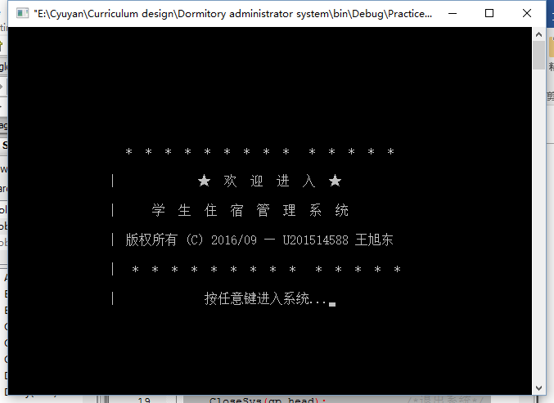
6.1、进入系统欢迎界面
按任意键继续
6.1.1、进入系统
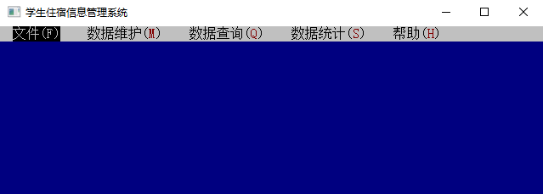
6.1.2、数据保存

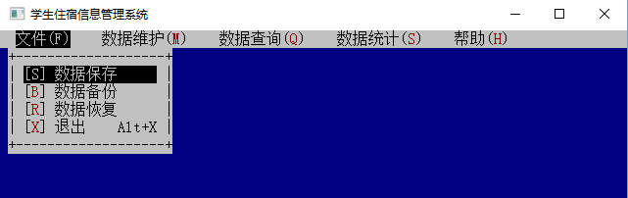
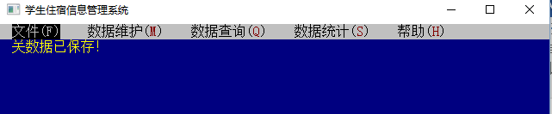
6.1.3、数据备份
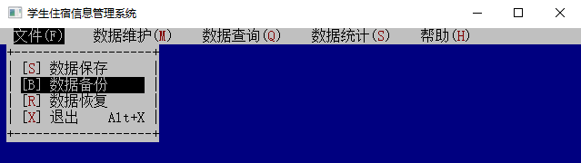
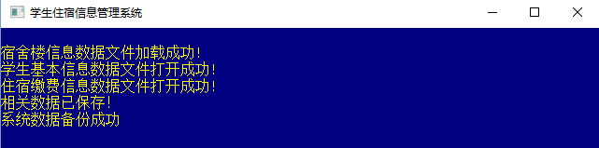
6.1.4、数据恢复
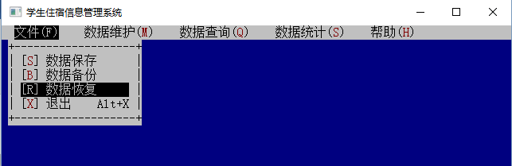
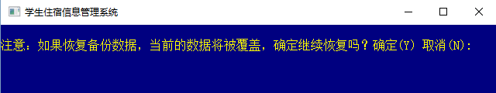
6.1.5退出
按住快捷键Alt+X执行退出功能
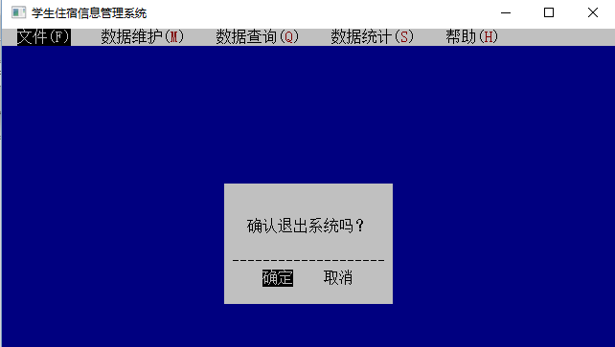

6.2.1添加宿舍楼信息

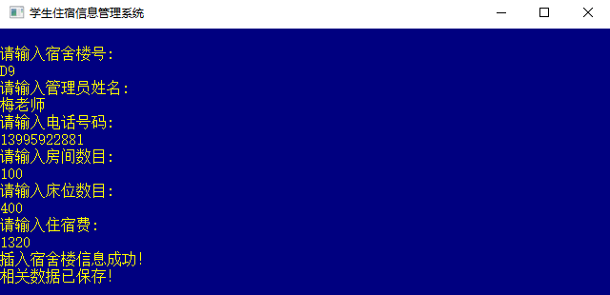

6.2.2修改宿舍楼信息

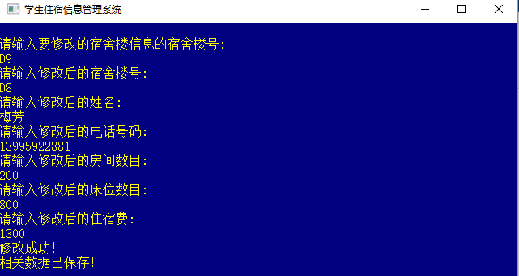

6.2.3删除宿舍楼信息

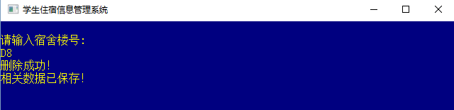
6.2.4添加学生基本信息
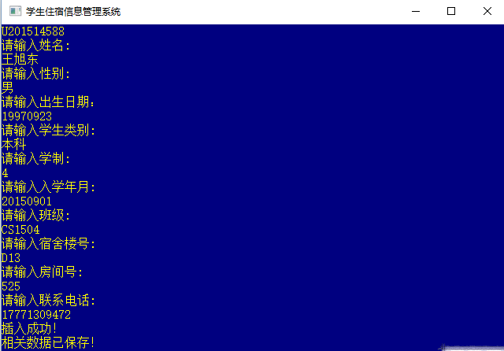
6.2.5修改学生基本信息
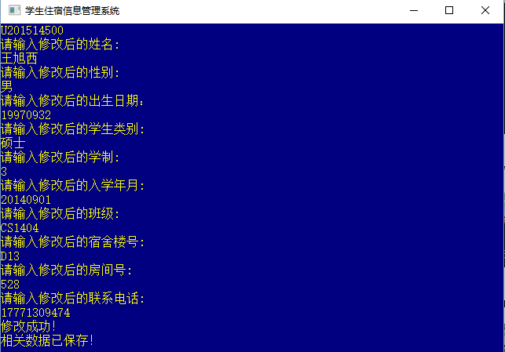
6.2.6删除学生基本信息
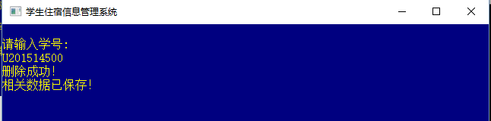
6.2.7添加住宿缴费信息
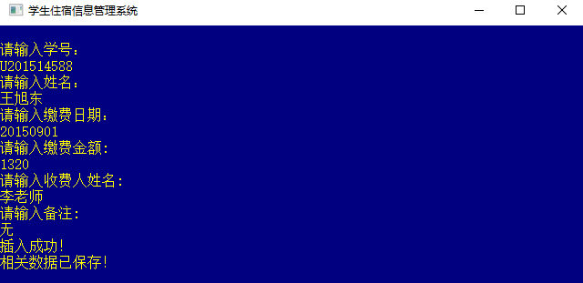
6.2.8修改住宿缴费信息
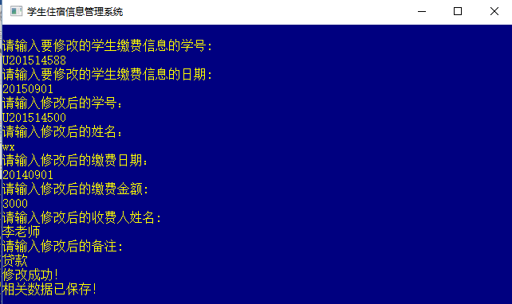
6.2.9删除住宿缴费信息
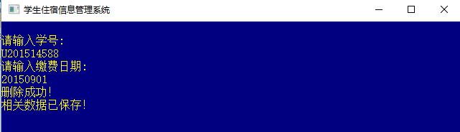
6.3.1宿舍楼信息查询
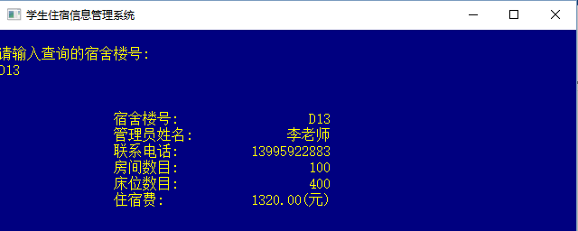
6.3.2学生基本信息查询
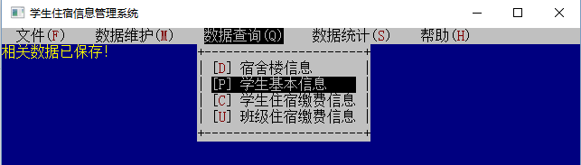

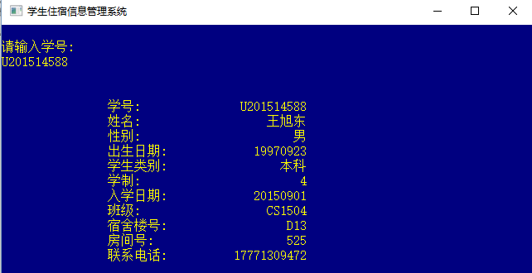

6.3.3学生住宿缴费信息的查询
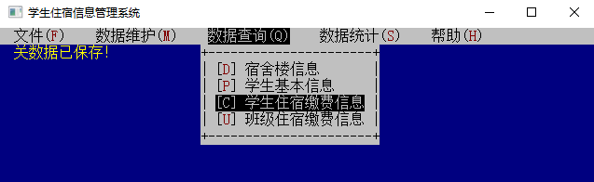
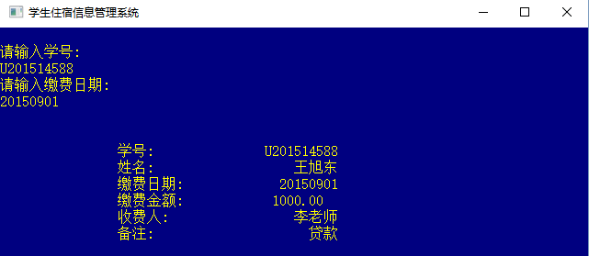
6.3.4班级住宿缴费信息的查询
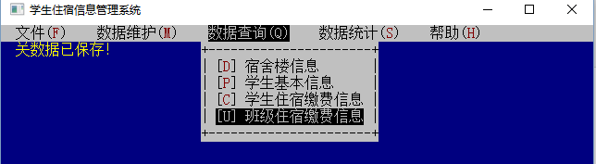
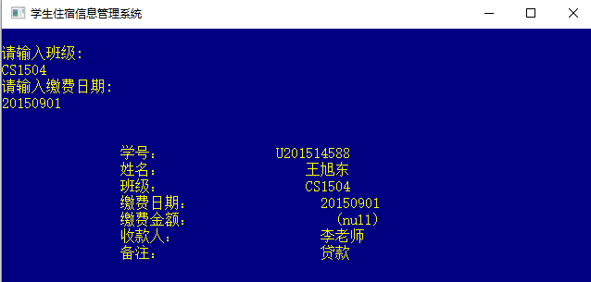
6.4.1宿舍楼入住率统计
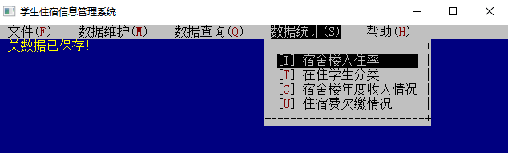
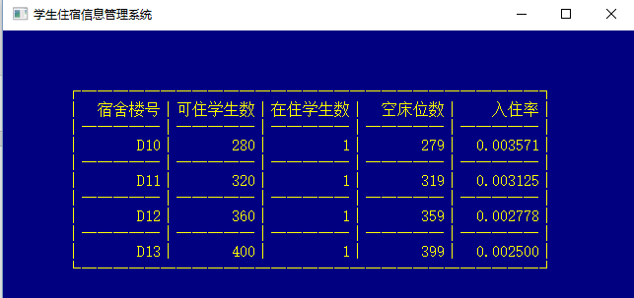

6.4.2在住学生分类
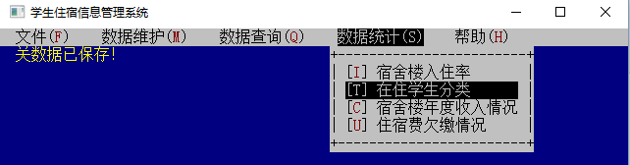
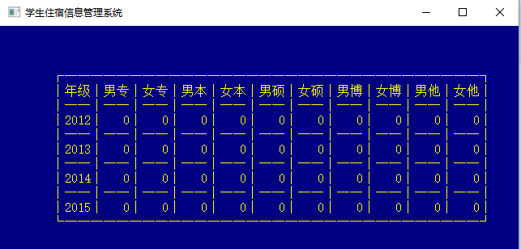
6.4.3宿舍楼年度收入情况统计
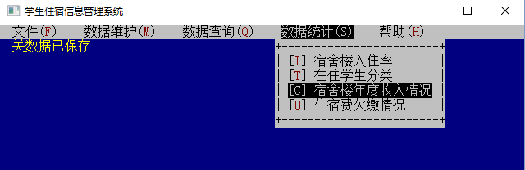
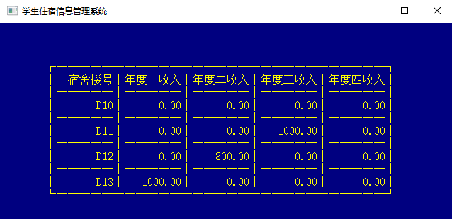
6.4.4住宿欠缴费情况统计

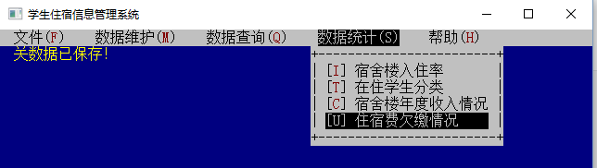
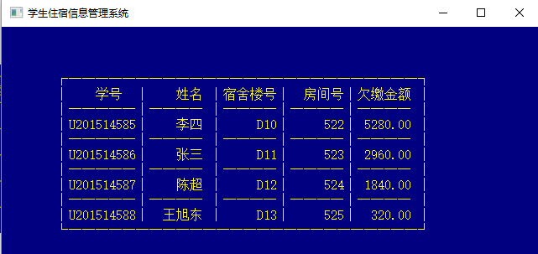

6.5.1帮助

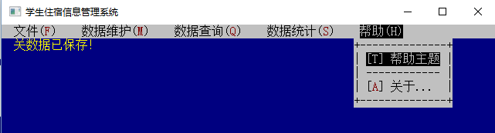
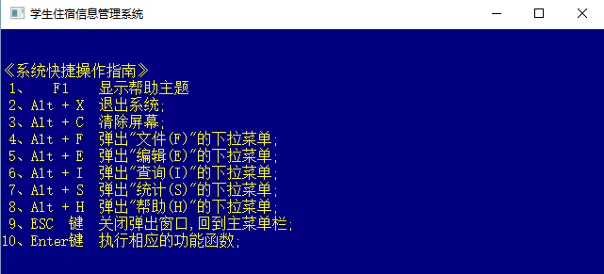
6.5.2帮助
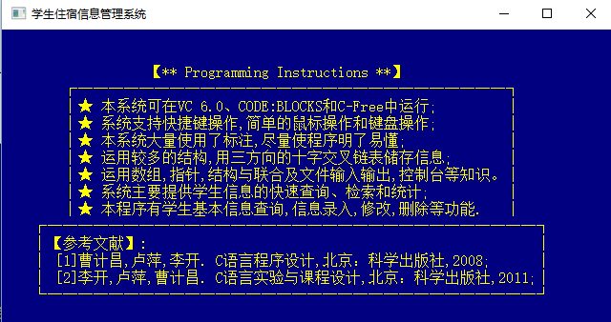

七、总结
1、 其实在上学期的时候，我已经觉察到了自己C语言学的和别人差距很大，前面感觉很简单不愿意听讲，后面却一下难得听不懂。这也是为什么我C语言考试会挂科。期末的时候甘老师给我们不止这个课程设计的作业时我还是充满着信心与期待的，寒假前得知我C语言考试挂科时我悲痛欲绝，我想这次考试给我敲了一记警钟。我本来的想法是暑假两个月花半个月来完成课设应该没啥问题，于是我先把课设放到了一边。七月份我在武汉上了一个英语培训班，当时有几天住在学校，但我惊奇的发现我们班的学习委员竟然没有回家而是呆在水深火热的武汉每天早出晚归泡图书馆就是为了课设！说实话当时我被震撼到了。但是无奈我每天得上英语课。 八月份前半段按照我本来的计划我和社会实践的团队一起去河北进行了十天的社会实践，随后又一起去北京玩了四天，准确的说，我是从八月15号回家开始正式开始课程设计。
2、刚开始我看到题目完全不知该从何处下手，因为平时学的C根本没有写过大型程序，根本不知该用哪方面的知识来实现文本菜单界面，因为平时只做过一些输入输出的普通小程序，根本没有界面的概念。于是我就想如果先运行一下老师给的样例程序，脑中大概也就有了一些概念和想法。可是把老师给的几个代码拿来一运行编译error就有几十行，面对那上千行的代码，我就不知该怎么下手了。后来快要开学了了，我又开始行动起来。首先我拿起那本《C语言实验与课程设计》，我就反复看，大概懂了一些控制台函数的用法，可是还是不知道怎么动手写代码，我就开始将书上的代码一段一段的输入进去跑一跑，慢慢的就大概懂了怎么来实现那些界面。
3、 课设中最重要的部分是如何一一实现所要求的功能。我参考实验书上给的源代码，编写了链表的创建，之后是将链表的内容写入到文件中保存，并将文件中写入的内容再次逐条读取出来，显示在屏幕上。这个主体写完了，接下来就开始写宿舍楼、学生基本信息信息的查询函数，书上有完整的例子，这个就比较容易点。
4、 最后就是调试程序了。这个应该是整个课程设计中最为复杂和难搞的部分。首先是整个系统，光是函数就有几十个，而且经常是一个函数中又调用着若干其它函数，这样调试起来就比较困难，因为就算一个函数里，一点小小的错误就会引起连锁反应导致其它函数都出错，而且有些错误时隐性的，就是可能在这个函数中运行没问题，可在哪个函数中运行起来又有大问题。所以调试也是最耗时间和精力的一个环节，有时候我为了测试一个函数的功能是否稳定，得将程序跑很多次，一遍又一遍的运行，看看有没有一些不足的地方，有没有一些隐藏的问题，然后又得静下心来仔细分析问题原因所在并慢慢地纠正并再次调试运行，直到满意为止。在调试程序过程中我也体会调试员真还得过硬的基础知识，能敏锐觉察出代码中的错误，而且还得有足够的精力和耐力。
5、 尽管程序系统算是完成了，但是当我开始写报告时才发现原来课程设计才刚完成了一半而已。由于书上给了很多完整的例子，所以很多时候我就直接将书上的代码写了上去，有很多自己也不是很懂，到学校后在完善程序的过程中又问了不少同学，有些代码我觉得别人写的比较好于是我便直接借鉴过来了，这样便造成了一个后果，虽然我的程序可以跑起来，可是有很多地方我自己都不是很懂，导致在演示时老师问了我好几个问题我竟没回答上来。所以我明白了不管我们以后写程序是不是借鉴了别人的或者网上的代码，我们首先得把它完完全全搞懂才能为自己所用。

八、参考文献
[1] 曹计昌,卢萍,李开. C语言程序设计,北京：科学出版社,2008.
[2] 李开,卢萍,曹计昌. C语言实验与课程设计,北京：科学出版社,2011.

